ГЛАВА 2.

Методический анализ результатов ЕГЭ
по ИНФОРМАТИКЕ и ИКТ
(наименование учебного предмета)

РАЗДЕЛ 1. ХАРАКТЕРИСТИКА УЧАСТНИКОВ ЕГЭ
ПО УЧЕБНОМУ ПРЕДМЕТУ

  - Количество участников ЕГЭ по учебному предмету (за 3 года)
Таблица 2-1
2023 г. |  | 2024 г. |  | 2025 г.
чел. | % от общего числа участников | чел. | % от общего числа участников | чел. | % от общего числа участников
164 | 6,80 | 198 | 7,65 | 228 | 7,72
  - Процентное соотношение юношей и девушек, участвующих в ЕГЭ (за 3 года)
Таблица 2-2
Пол | 2023 г. |  | 2024 г. |  | 2025 г.
Пол | чел. | % от общего числа участников | чел. | % от общего числа участников | чел. | % от общего числа участников
Женский | 25 | 15,24 | 31 | 15,66 | 48 | 21,05
Мужской | 139 | 84,76 | 167 | 84,34 | 180 | 78,95
  - Количество участников экзамена в регионе по категориям (за 3 года)
Таблица 2-3
Категория участика | 2023 г. |  | 2024 г. |  | 2025 г.
Категория участика | чел. | % от общего числа участников | чел. | % от общего числа участников | чел. | % от общего числа участников
Всего участников ЕГЭ по предмету | 164 | 100 | 198 | 100 | 228 | 100
Выпускник общеобразовательной организации текущего года | 154 | 93,9 | 193 | 97,47 | 223 | 97,81
Обучающийся образовательной организации среднего профессионального образования | 7 | 4,27 | 4 | 2,02 | 2 | 0,88
Выпускник общеобразовательной организации, не завершивший среднее общее образование (не прошедший ГИА) | 1 | 0,61 | 1 | 0,51 | 3 | 1,32
Обучающийся общеобразовательной организации, завершивший освоение образовательной программы по учебному предмету | 2 | 1,22
В том числе участников с ограниченными возможностями здоровья | 19 | 11,59 | 35 | 17,68 | 46 | 20,18

  - Количество участников экзамена в регионе по типам ОО
Таблица 2-4
№ п/п | Категория участика | 2023 г. |  | 2024 г. |  | 2025 г.
№ п/п | Категория участика | чел. | % от общего числа участников | чел. | % от общего числа участников | чел. | % от общего числа участников
1. | Всего ВТГ | 154 | 93,9 | 193 | 97,47 | 223 | 97,81
2 | Гимназия | 3 | 1,83 | 6 | 3,03 | 14 | 6,14
3 | Колледж |  |  |  |  | 1 | 0,44
4 | Лицей | 6 | 3,66 | 11 | 5,56 | 8 | 3,51
5 | Основная общеобразовательная школа | 1 | 0,61
7 | Средняя общеобразовательная школа | 144 | 87,8 | 174 | 87,88 | 197 | 86,4
8 | Средняя общеобразовательная школа-интернат |  |  |  |  | 3 | 1,32
  - Количество участников ЕГЭ по учебному предмету по АТЕ региона
Таблица 2-5
№ п/п | Наименование АТЕ | Количество участников ЕГЭ по учебному предмету | % от общего числа участников в регионе
1. | Администрация г. Карабулак | 20 | 8,77
2 | Администрация г. Магас | 34 | 14,91
3 | Администрация г. Малгобек | 14 | 6,14
4 | Администрация г. Назрань | 85 | 37,28
5 | Администрация Джейрахского района | 1 | 0,44
6 | Администрация Малгобекского района | 2 | 0,88
7 | Администрация Назрановского района | 34 | 14,91
8 | Администрация Сунженского района | 38 | 16,67

  - Прочие характеристики участников экзаменационной кампании (при наличии)
не имеются
  - ВЫВОДЫ о характере изменения количества участников ЕГЭ по учебному предмету

На основе приведенных в разделе данных отмечается динамика количества участников ЕГЭ по предмету в целом, по отдельным категориям, видам образовательных организаций, АТЕ и др.; демографическая ситуация, изменение нормативных правовых документов, форс-мажорные обстоятельства в регионе и прочие обстоятельства, существенным образом повлиявшие на изменение количества участников ЕГЭ по предмету.
В 2025г. количество сдававших ЕГЭ увеличилось на 30 участников, из которых большая часть составляет обучающиеся из СОШ, появилась тенденция участников сдающих среди выпускников колледжей.

  - РАЗДЕЛ 2. ОСНОВНЫЕ РЕЗУЛЬТАТЫ ЕГЭ ПО ПРЕДМЕТУ

  - Диаграмма распределения тестовых баллов участников ЕГЭ по предмету в 2025 г.
(количество участников, получивших тот или иной тестовый балл)

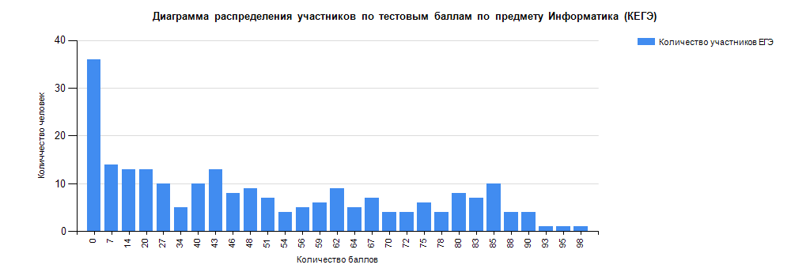
  - Динамика результатов ЕГЭ по предмету за последние 3 года
Таблица 2-6
№ п/п | Участников, набравших балл | Год проведения ГИА
№ п/п | Участников, набравших балл | 2023 г. | 2024 г. | 2025 г.
 | ниже минимального балла, % | 39,02 | 61,11 | 39,91
 | от минимального балла до 60 баллов, % | 23,17 | 18,18 | 27,19
 | от 61 до 80 баллов, % | 29,27 | 15,15 | 20,61
 | от 81 до 100 баллов, % | 8,54 | 5,56 | 12,28
 | Средний тестовый балл | 42,21 | 28,42 | 42,51

  - Результаты ЕГЭ по учебному предмету по группам участников экзамена с различным уровнем подготовки
    - в разрезе категорий участников ЕГЭ
Таблица 2-7
№ п/п | Категории участников | Доля участников, у которых полученный тестовый балл
№ п/п | Категории участников | ниже минимального | от минимального балла до 60 баллов | от 61 до 80 баллов | от 81 до 100 баллов
 | ВТГ, обучающиеся по программам СОО | 39,46 | 26,91 | 21,08 | 12,56
 | ВТГ, обучающиеся по программам СПО | 100 | 0 | 0 | 0
 | Выпускник общеобразовательной организации, не завершивший среднее общее образование (не прошедший ГИА) | 33,33 | 66,67 | 0 | 0
 | Участники ЕГЭ с ограниченными возможностями здоровья | 28,26 | 32,61 | 21,74 | 17,39

    - в разрезе типа ОО
Таблица 2-8
№ п/п | Тип ОО | Количество участников, чел. | Доля участников, получивших тестовый балл
№ п/п | Тип ОО | Количество участников, чел. | ниже минимального | от минимального до 60 баллов | от 61 до 80 баллов | от 81 до 100 баллов
1. | Гимназия | 14 | 35,71 | 14,29 | 14,29 | 35,71
2 | Колледж | 3 | 66,67 | 33,33 | 0 | 0
3 | Лицей | 9 | 33,33 | 22,22 | 22,22 | 22,22
4 | Средняя общеобразовательная школа | 199 | 40,2 | 27,64 | 21,61 | 10,55
5 | Средняя общеобразовательная школа-интернат | 3 | 33,33 | 66,67 | 0 | 0

    - юношей и девушек
Таблица 2-9
№ п/п | Пол | Количество участников, чел. | Доля участников, получивших тестовый балл
№ п/п | Пол | Количество участников, чел. | ниже минимального | от минимального до 60 баллов | от 61 до 80 баллов | от 81 до 100 баллов
1. | женский | 48 | 41,67 | 18,75 | 22,92 | 16,67
2. | мужской | 180 | 39,44 | 29,44 | 20 | 11,11
    - в сравнении по АТЕ
Таблица 2-10
№ п/п | Наименование АТЕ | Количество участников, чел. | Доля участников, получивших тестовый балл
№ п/п | Наименование АТЕ | Количество участников, чел. | ниже минимального | от минимального до 60 баллов | от 61 до 80 баллов | от 81 до 100 баллов
1. | Администрация г. Карабулак | 20 | 40 | 35 | 25 | 0
2. | Администрация г. Магас | 34 | 38,24 | 14,71 | 26,47 | 20,59
3. | Администрация г. Малгобек | 14 | 35,71 | 21,43 | 35,71 | 7,14
4. | Администрация г. Назрань | 85 | 40 | 30,59 | 14,12 | 15,29
5. | Администрация Джейрахского района | 1 | 0 | 100 | 0 | 0
6. | Администрация Малгобекского района | 2 | 0 | 0 | 50 | 50
7. | Администрация Назрановского района | 34 | 41,18 | 29,41 | 23,53 | 5,88
8. | Администрация Сунженского района | 38 | 44,74 | 26,32 | 18,42 | 10,53
  - Выделение перечня ОО, продемонстрировавших наиболее высокие и низкие результаты ЕГЭ по предмету
    - Перечень ОО, продемонстрировавших наиболее высокие результаты ЕГЭ по предмету

Выбирается от 5 до 15% от общего числа ОО в субъекте Российской Федерации, в которых:
- доля участников ЕГЭ-ВТГ, получивших от 81 до 100 баллов, имеет максимальные значения (по сравнению с другими ОО субъекта Российской Федерации);
Примечание: при необходимости по отдельным предметам можно сравнивать и доли участников ЕГЭ-ВТГ, получивших от 61 до 80 баллов.
- доля участников ЕГЭ-ВТГ, не достигших минимального балла, имеет минимальные значения (по сравнению с другими ОО субъекта Российской Федерации)
- Таблица 2-11
№ п/п | Наименование ОО | Количество ВТГ, чел. | Доля ВТГ, получивших тестовый балл
№ п/п | Наименование ОО | Количество ВТГ, чел. | от 81 до 100 баллов | от 61 до 80 баллов | от минимального балла до 60 баллов | ниже минимального
1. | Государственное бюджетное общеобразовательное учреждение "Гимназия "Марем" г. Магас" | 11 | 36,36 | 18,18 | 9,09 | 36,36
2 | Государственное автономное общеобразовательное учреждение г. Назрань Гимназия № 1 | 11 | 27,27 | 27,27 | 18,18 | 27,27
3 | Государственное бюджетное общеобразовательное учреждение "Средняя общеобразовательная школа №1 г. Сунжа" | 10 | 10 | 10 | 20 | 60
4 | Государственное бюджетное общеобразовательное учреждение <Средняя общеобразовательная школа № 3 г.Карабулак" | 10 | 0 | 50 | 20 | 30
    - Перечень ОО, продемонстрировавших низкие результаты ЕГЭ по предмету

Выбирается от 5 до 15% от общего числа ОО в субъекте Российской Федерации,
в которых:
- доля участников ЕГЭ-ВТГ, не достигших минимального балла, имеет максимальные значения (по сравнению с другими ОО субъекта Российской Федерации);
- доля участников ЕГЭ-ВТГ, получивших от 61 до 100 баллов, имеет минимальные значения (по сравнению с другими ОО субъекта Российской Федерации).
- Таблица 2-12
№ п/п | Наименование ОО | Количество ВТГ, чел. | Доля ВТГ, получивших тестовый балл
№ п/п | Наименование ОО | Количество ВТГ, чел. | ниже минимального | от минимального балла до 60 баллов | от 61 до 80 баллов | от 81 до 100 баллов
1. | Государственное бюджетное общеобразовательное учреждение "Средняя общеобразовательная школа №1 г.Сунжа" | 10 | 60 | 20 | 10 | 10
2. | Государственное бюджетное общеобразовательное учреждение "Гимназия "Марем" г. Магас" | 11 | 36,36 | 9,09 | 18,18 | 36,36
3. | Государственное бюджетное общеобразовательное учреждение <Средняя общеобразовательная школа № 3 г.Карабулак" | 10 | 30 | 20 | 50 | 0
4. | Государственное автономное общеобразовательное учреждение г.Назрань Гимназия № 1 | 11 | 27,27 | 18,18 | 27,27 | 27,27

  - ВЫВОДЫ о характере изменения результатов ЕГЭ по предмету

На основе приведенных в разделе показателей фиксируются значимые изменения в результатах ЕГЭ 2025 г. по учебному предмету относительно результатов ЕГЭ 2023 г. и 2024 г., приводятся гипотезы о причинах отмеченных значимых изменений результатов ЕГЭ.

Значимые изменения произошли в количестве сдающих, имеется динамика увеличения участвующих, по сравнению с предыдущим годом процент не сдавших уменьшился почти на 50% в сравнении с 2024г., получивших от минимального до 60 баллов стало на 9% больше, положительный рост, от 61 до 80 баллов увеличилось на 5,46%, от 81 до 100 баллов увеличилось на 6,52%. А средний балл вырос на 14,9%. Это отличная динамика с предыдущим 25 годом. Скорее всего это связано с ростом участников ЕГЭ, целенаправленно выбирающих данный предмет для поступления.
Раздел 3. АНАЛИЗ РЕЗУЛЬТАТОВ ВЫПОЛНЕНИЯ ЗАДАНИЙ КИМ

Анализ выполнения заданий КИМ

Структура КИМ по информатике в 2025 году не изменилась. Единственно задание 27 в 2025 г. будет проверять умение выполнять последовательность решения задач анализа данных: сбор первичных данных, очистка и оценка качества данных, выбор и построение модели, преобразование данных, визуализация данных, интерпретация результатов.
В ЕГЭ по-прежнему осталось 27 заданий с кратким ответом, 11 из которых необходимо обязательно выполнять с помощью специального программного обеспечения. Эти задания предполагают демонстрацию умения работать в различных программных средах: текстовых и графических редакторах, табличном процессоре, среде программирования.
Задания 1-25 оценивается 1 первичным баллом, а за задания 26 и 27 – по 2 балла. Максимальный возможный результат – 29 первичных баллов.
Все задания делятся по уровням сложности:
базовый – 11 заданий;
повышенный – 11 заданий;
высокий – 5 заданий.
Для выполнения 11 из 27 экзаменационных заданий необходимо было использовать компьютер со специализированным программным обеспечением (текстовый процессор, редактор электронных таблиц, среды программирования). В число этих 11 заданий входили задания на практическое программирование, работу с электронными таблицами и базой данных, а также информационный поиск средствами текстового редактора
В таблице 2-13 отражена информация об основных статистических характеристиках выполнения заданий. Также сделан расклад о том, какие содержательные элементы курса информатики контролирует каждое задание КИМ, проценте выполнения каждого задания, а также о качестве их выполнения группами участников ЕГЭ по информатике в 2025 году, выделяемых в зависимости от количества полученных ими тестовых баллов.
Опишем данные о среднем проценте выполнения заданий КИМ всеми участниками экзамена по региону. Обратим внимание на задания, с которыми на ЕГЭ-2025 по информатике экзаменуемые справились наиболее или наименее успешно, сравним показатели выполнения этих заданий участниками экзамена в текущем году с показателями среднего процента выполнения заданий экзаменующимися 2024 г. и 2023 г., чтобы проследить динамику выполнения заданий.

    - Статистический анализ выполнения заданий КИМ в 2025 году

Основные статистические характеристики выполнения заданий КИМ в 2025 году

В нижеприведенной таблице даются обобщенные результаты экзаменов участников основного периода ЕГЭ по информатике в Республике Ингушетия вне зависимости от выполненного варианта КИМ. В Республике Ингушетия в рамках государственной итоговой аттестации в 2025 году предмет «Информатика и ИКТ» в основной период сдавали 228 участников (в 2024 – 198, 2023 -164). Ниже минимального балла набрали 79 выпускников (40%), от минимального до 60 баллов – 74 (27%), от 61 до 80 – 47 (21%), от 81 до 100 – 28 (12%).
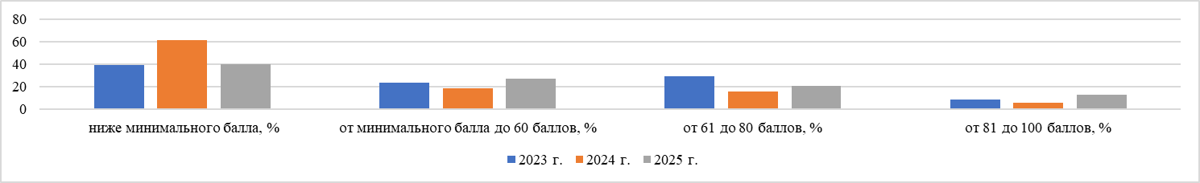

Средний процент выполнения заданий по региону составил 43 % (2024 г. – 28%, 2023 г. – 42%).
Таблица 2-13
Номер  задания в КИМ | Проверяемые элементы содержания / умения | Уровень сложности задания | Процент выполнения задания  в Республике Ингушетия в группах участников экзамена с разными уровнями подготовки
Номер  задания в КИМ | Проверяемые элементы содержания / умения | Уровень сложности задания | средний % | в группе  не преодолевших миним. балл, % | в группе от минимального до 60 т.б. | в группе от 61 до 80 т.б. | в группе  от 81 до 100 т.б.
1 | Умение представлять и считывать данные в разных типах информационных моделей (схемы, карты, таблицы, графики и формулы) | Б | 73 | 39 | 87 | 96 | 100
2 | Умение строить таблицы истинности и логические схемы | Б | 58 | 16 | 69 | 91 | 93
3 | Умение поиска информации в реляционных базах данных | Б | 48 | 13 | 48 | 77 | 96
4 | Умение кодировать и декодировать информацию | Б | 69 | 29 | 90 | 94 | 93
5 | Формальное исполнение простого алгоритма, записанного на естественном языке, или умение создавать линейный алгоритм для формального исполнителя с ограниченным набором команд, или умение восстанавливать исходные данные линейного алгоритма по результатам его работы | Б | 39 | 4 | 24 | 81 | 100
6 | Определение возможных результатов работы простейших алгоритмов управления исполнителями и вычислительных алгоритмов | Б | 37 | 4 | 34 | 72 | 79
7 | Умение определять объём памяти, необходимый для хранения графической и звуковой информации | Б | 48 | 5 | 53 | 81 | 100
8 | Знание основных понятий и методов, используемых при измерении количества информации | Б | 39 | 4 | 27 | 79 | 96
9 | Умение обрабатывать числовую информацию в электронных таблицах | Б | 20 | 0 | 11 | 36 | 71
10 | Информационный поиск средствами текстового процессора | Б | 68 | 32 | 82 | 94 | 96
11 | Умение подсчитывать информационный объём сообщения | П | 31 | 1 | 27 | 47 | 93
12 | Умение исполнить алгоритм для конкретного исполнителя с фиксированным набором команд | П | 39 | 1 | 34 | 79 | 93
13 | Умение использовать маску подсети | П | 36 | 3 | 23 | 74 | 96
14 | Знание позиционных систем счисления | П | 40 | 3 | 29 | 83 | 100
15 | Знание основных понятий и законов математической логики | П | 36 | 3 | 24 | 74 | 89
16 | Вычисление рекуррентных выражений | П | 24 | 1 | 10 | 36 | 96
17 | Умение составить алгоритм обработки числовой последовательности и записать его в виде простой программы (10–15 строк) на языке программирования | П | 23 | 0 | 10 | 40 | 86
18 | Умение использовать электронные таблицы для обработки целочисленных данных | П | 33 | 1 | 29 | 60 | 86
19 | Умение анализировать алгоритм логической игры | Б | 52 | 13 | 56 | 87 | 96
20 | Умение найти выигрышную стратегию игры | П | 41 | 4 | 27 | 87 | 100
21 | Умение построить дерево игры по заданному алгоритму и найти выигрышную стратегию | В | 41 | 3 | 31 | 87 | 96
22 | Построение математических моделей для решения практических задач. Архитектура современных компьютеров. Многопроцессорные системы | П | 27 | 3 | 18 | 45 | 86
23 | Умение анализировать ход исполнения алгоритма | П | 40 | 3 | 31 | 85 | 93
24 | Умение создавать собственные программы (10–20 строк) для обработки символьной информации | В | 3 | 0 | 2 | 0 | 18
25 | Умение создавать собственные программы (10–20 строк) для обработки целочисленной информации | В | 20 | 0 | 5 | 40 | 75
26 | Умение обрабатывать целочисленную информацию с использованием сортировки | В | 2 | 0 | 0 | 0 | 18
27 | Умение выполнять последовательность решения задач анализа данных: сбор первичных данных, очистка и оценка качества данных, выбор и построение модели, преобразование данных, визуализация данных, интерпретация результатов | В | 7 | 0 | 1 | 4 | 48

На следующей диаграмме можно увидеть статистические данные выполнения заданий в динамике за последние 2 года, а также результативность проведения ЕГЭ по информатике в Республике Ингушетия в 2025 году: с какими заданиями выпускники справились, а какие нуждаются в дополнительном внимании учителей, преподающих информатику в выпускных классах

Средний % выполнения заданий по Республике Ингушетия за 2024 г. и 2025 г.

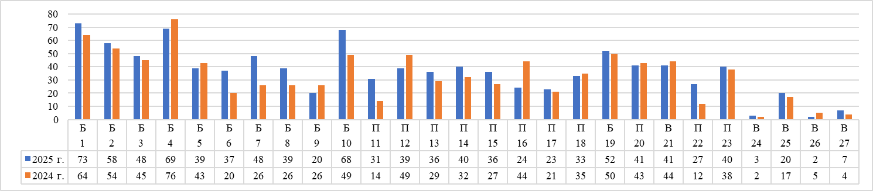
Исходя из данных диаграммы, мы видим, что в сравнении с 2024 годом:
- улучшились результаты в заданиях (+2% и более): №1 (+9), №2 (+4), №3 (+3), №6 (+17), №7 (+22), №8 (+13), №10 (+19), №11 (+17), №13 (+7), №14 (+8), №15 (+9), №15 (+2), №19 (+2), №22 (+15), №23 (+2), №25 (+3), №27 (+3),
- без значимых изменений в заданиях (±1% и менее): №24 (+1),
- ухудшились результаты в заданиях (-2% и более): №4 (-7), №5 (-4), №9 (- 6), №12 (- 10), №16 (- 20), №18 (- 2), №20 (- 2), №21 (- 3), №26 (- 3)
Таким образом, преобладает повышение результатов в 17 заданиях из 27 (63%), снизился результат в 9 заданиях из 27 (33%), а в 1 задании из 26 (4%) результат остался незначительным.
Если проследить результаты выполнения заданий всех уровней сложности, то выявлено, что средний процент выполнения по республике составил: базовый – в 2025 г. 50% (2024 г. – 44%), повышенный – в 2025 г. 32% (2024 г. – 31%), высокий – в 2025 г. 15% (2024 г. – 14%).
Таким образом несмотря на то, что ЕГЭ по информатике и ИКТ проводился в компьютерной форме, мы видим незначительные улучшения результативности выполнения заданий всех уровней сложности (см. диаграмму).
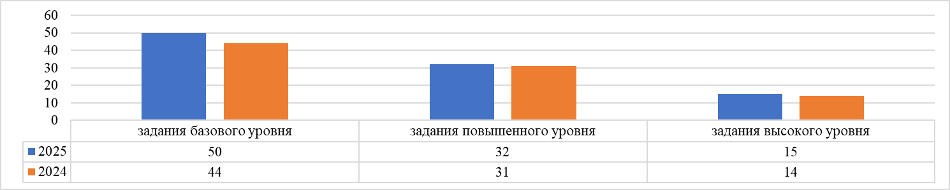

Анализ результатов экзамена показывает, что у 33% экзаменуемых выработаны прочные и полные теоретические знания, стойкие умения практической работы с компьютером (программирование, обработка информации в электронных таблицах и базах данных, информационный поиск).
Также учителям надо учесть эти результаты для построения дальнейшей работы с учениками, которые не выполнили или плохо выполнили задания ЭР, чтобы оптимизировать их подготовку и минимизировать учебные дефициты.
В следующей статистической таблице 2-14 дается информация о результатах оценивания выполнения заданий в разрезе данных о получении того или иного балла по критерию.
Таблица 2-14
Номер  задания / критерия оценивания в КИМ | Количество полученных первичных баллов | Процент участников экзамена в Республике Ингушетия, получивших соответствующий первичный балл за выполнения задания в группах участников экзамена с разными уровнями подготовки
Номер  задания / критерия оценивания в КИМ | Количество полученных первичных баллов | в группе  не преодолевших минимальный балл, % | в группе от минимального до 60 т. б., % | в группе от 61 до 80 т. б., % | в группе  от 81 до 100 т. б., %
1 | 0 | 61 | 13 | 4 | 0
1 | 1 | 39 | 87 | 96 | 100
2 | 0 | 84 | 31 | 9 | 7
2 | 1 | 16 | 69 | 91 | 93
3 | 0 | 87 | 52 | 23 | 4
3 | 1 | 13 | 48 | 77 | 96
4 | 0 | 71 | 10 | 6 | 7
4 | 1 | 29 | 90 | 94 | 93
5 | 0 | 96 | 76 | 19 | 0
5 | 1 | 4 | 24 | 81 | 100
6 | 0 | 96 | 66 | 28 | 21
6 | 1 | 4 | 34 | 72 | 79
7 | 0 | 95 | 47 | 19 | 0
7 | 1 | 5 | 53 | 81 | 100
8 | 0 | 96 | 73 | 21 | 4
8 | 1 | 4 | 27 | 79 | 96
9 | 0 | 100 | 89 | 64 | 29
9 | 1 | 0 | 11% | 36 | 71
10 | 0 | 68 | 18 | 6 | 4
10 | 1 | 32 | 82 | 94 | 96
11 | 0 | 99 | 73 | 53 | 7
11 | 1 | 1 | 27 | 47 | 93
12 | 0 | 99 | 66 | 21 | 7
12 | 1 | 1 | 34 | 79 | 93
13 | 0 | 97 | 77 | 26 | 4
13 | 1 | 3 | 23 | 74 | 96
14 | 0 | 97 | 71 | 17 | 0
14 | 1 | 3 | 29 | 83 | 100
15 | 0 | 97 | 76 | 26 | 11
15 | 1 | 3 | 24 | 74 | 89
16 | 0 | 99 | 90 | 64 | 4
16 | 1 | 1 | 10 | 36 | 96
17 | 0 | 100 | 90 | 60 | 14
17 | 1 | 0 | 10 | 40 | 86
18 | 0 | 99 | 71 | 40 | 14
18 | 1 | 1 | 29 | 60 | 86
19 | 0 | 87 | 44 | 13 | 4
19 | 1 | 13 | 56 | 87 | 96
20 | 0 | 96 | 73 | 13 | 0
20 | 1 | 4 | 27 | 87 | 100
21 | 0 | 97 | 69 | 13 | 4
21 | 1 | 3 | 31 | 87 | 96
22 | 0 | 97 | 82 | 55 | 14
22 | 1 | 3 | 18 | 45 | 86
23 | 0 | 97 | 69 | 15 | 7
23 | 1 | 3 | 31 | 85 | 93
24 | 0 | 100 | 98 | 100 | 82
24 | 1 | 0 | 2 | 0 | 18
25 | 0 | 100 | 95 | 60 | 25
25 | 1 | 0 | 5 | 40 | 75
26 | 0 | 100 | 100 | 100 | 75
26 | 1 | 0 | 0 | 0 | 14
26 | 2 | 0 | 0 | 0 | 11
27 | 0 | 100 | 98 | 91 | 39
27 | 1 | 0 | 2 | 9 | 25
27 | 2 | 0 | 0 | 0 | 36

Данные таблицы 2-14 можно увидеть на следующей диаграмме, которая отражает процент участников экзамена, получивших соответствующий первичный балл за выполнения задания в группах участников с разным уровнем подготовки.
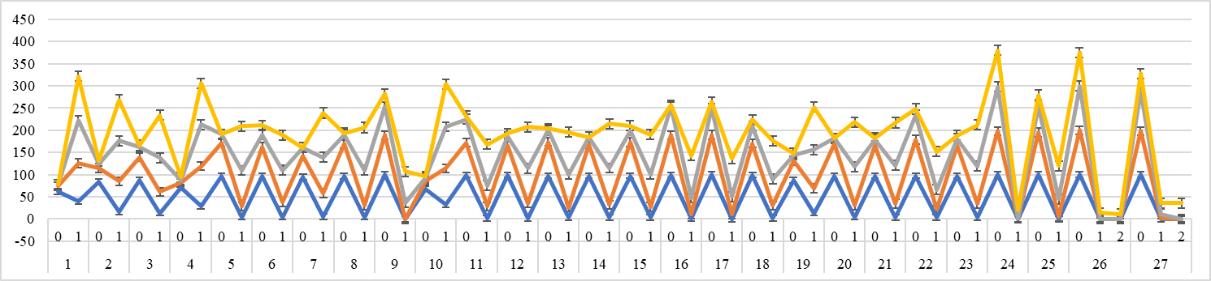

Выявление сложных для участников ЕГЭ заданий

Анализ данных, приведенных в таблице 2-13, позволяет сделать выводы о том, какие линии заданий КИМ по информатике выполнены участниками экзамена успешно, а с какими выпускники справились с наименьшими процентами выполнения, следовательно, табличные данные помогают проследить успешно и недостаточно усвоенные элементы содержания и/или освоенные умения, навыки, виды познавательной деятельности.
Анализ статистических данных выполнения заданий проводился с учетом уровня сложности и содержательного раздела, а также на основе процентов выполнения заданий не только по региону, но и группами участников ЕГЭ с разным уровнем подготовки.
В экзаменационной работе по информатике в 2025 году содержится 27 заданий: 11 заданий базового уровня сложности, 11 заданий повышенного уровня сложности, 5 заданий высокого уровня сложности.
В рамках выполнения анализа укажем линии заданий с наименьшими процентами выполнения как по базовому уровню сложности (с процентом выполнения ниже 50), так и по повышенному и высокому уровню (с процентом выполнения ниже 15) по Республике Ингушетия.

Задания базового уровня (с процентом выполнения ниже 50):
- средний процент выполнения заданий базового уровня по Республике Ингушетия составил 50% (2024 - 44%) (наблюдаем улучшение результативности выполнения заданий),
- процент выполнения всех заданий базового уровня в 2025 году находятся в диапазоне от 20% до 73% (2024 - от 20%. до 76 %).
Анализ основных статистических характеристик заданий, представленных в таблице 2-13, позволяет увидеть задания базового уровня с процентом выполнения ниже 50, а именно:
задание № 3 проверяет умение поиска информации в реляционных базах данных. С этим заданием справились 48%
участников (2024 – 45%) (увеличение результативности выполнения заданий),
задание № 5 проверяет формальное исполнение простого алгоритма, записанного на естественном языке, или умение
создавать линейный алгоритм для формального исполнителя с ограниченным набором команд, или умение
восстанавливать исходные данные линейного алгоритма по результатам его работы. С этим заданием справились 39%
участников (2024 – 43%) (снижение результативности выполнения заданий),
задание № 6 проверяет определение возможных результатов работы простейших алгоритмов управления
исполнителями и вычислительных алгоритмов. С этим заданием справились 37% участников (2024 – 20%) (увеличение
результативности выполнения заданий),

задание № 7 проверяет умение определять объём памяти, необходимый для хранения графической и звуковой
информации. С этим заданием справились 48% участников (2024 – 26%) (увеличение результативности выполнения
заданий),
задание № 8 проверяет знания основных понятий и методов, используемых при измерении количества информации
определять объём памяти, необходимый для хранения графической и звуковой информации. С этим заданием
справились 39% участников (2024 – 26%) (увеличение результативности выполнения заданий),
задание № 9 проверяет умение обрабатывать числовую информацию в электронных таблицах. С этим заданием
справились 20% участников (2024 – 26%) (снижение результативности выполнения заданий)
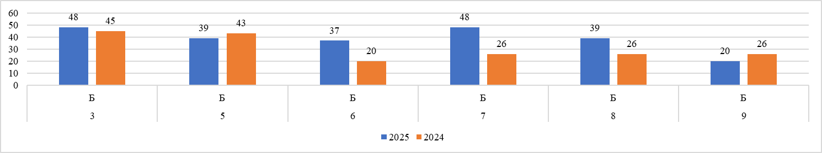
Таким образом, в 2025 году 6 заданий из 11 базового уровня сложности показали результат выполнения ниже 50 %, хотя процент выполнения в сравнении с предыдущим годов в этих заданиях выше.

Задания повышенного и высокого уровня (с процентом выполнения ниже 15)
- средний процент выполнения всех заданий повышенного уровня по Республике Ингушетия составил 32 % (2024 – 31 %) (наблюдаем повышение результативности выполнения заданий),
- средний процент выполнения всех заданий высокого уровня по Республике Ингушетия составил 15 % (2024 – 14 %) (наблюдаем повышение результативности выполнения заданий).
Анализ основных статистических характеристик заданий, представленных в таблице 2-13, позволяет увидеть задания повышенного и высокого уровня с процентом выполнения ниже 15, а именно:
задание № 24 высокого уровня проверяет умение создавать собственные программы (10–20 строк) для обработки
символьной информации. С этим заданием справились 3% участников (2024 – 2%) (улучшение результативности
выполнения заданий),
задание № 26 высокого уровня проверяет умение обрабатывать целочисленную информацию с использованием
сортировки. С этим заданием справились 2% участников (2024 – 5%) (снижение результативности выполнения
заданий),
задание № 27 высокого уровня проверяет умение выполнять последовательность решения задач анализа данных:
сбор первичных данных, очистка и оценка качества данных, выбор и построение модели, преобразование данных,
визуализация данных, интерпретация результатов. С этим заданием справились 7% участников (2024 – 4%)
(улучшение результативности выполнения заданий)
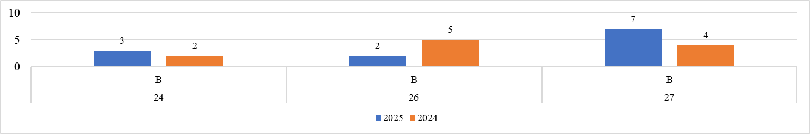
Таким образом, в 2025 году 3 задания из 5 высокого уровня сложности показали результат выполнения ниже 15 %.
Все 11 заданий повышенного уровня были выполнены 15 % и выше.

Прочие результаты статистического анализа

На графике представлены результаты всех заданий основного периода ЕГЭ по информатике участников с разным уровнем подготовки (не достигшие минимального балла, группы с результатами от минимального балла до 60, от 61 до 80 и от 81 до 100 т. б.).
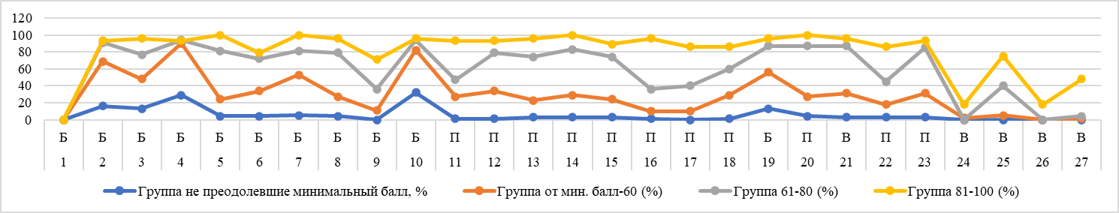
- В группе, не преодолевших минимальный балл:
- средний процент выполнения всех заданий в этой группе составил 6% (2024 - 7%) (наблюдаем снижение результативности выполнения заданий),
- средний процент выполнения всех заданий базового уровня в этой группе составил 12% (2024 - 15%) (наблюдаем снижение результативности выполнения заданий),
- показатель выполнения всех заданий повышенного уровня в этой группе в 2025 г. составил 2% (2024 - 2%) (стабильность результативности выполнения заданий),
- показатель выполнения всех заданий высокого уровня в этой группе в 2025 г. составил 1% (2024 - 1%) (стабильность результативности выполнения заданий) (см. диаграмму)
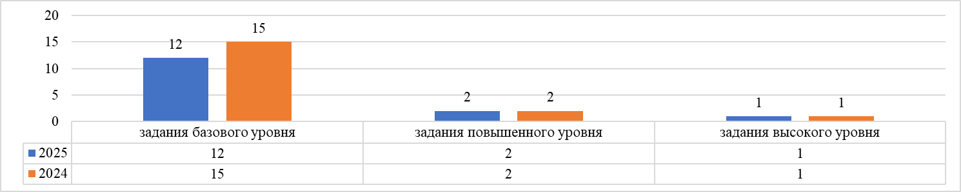
Анализ основных статистических характеристик заданий, представленных в таблице 2-13, позволяет увидеть, что в этой группе выпускники не справились не только с заданиями повышенного и высокого уровня (выполнение ниже 15 %), но и с заданиями базового уровня (выполнения ниже 50 %) (см. диаграмму)
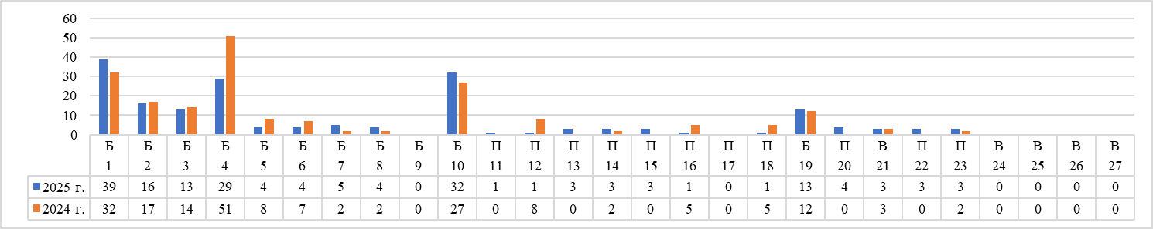

Таким образом, в 2025 году в данной группе 11 заданий из 27 разных уровней сложности выполнены лучше, чем в прошлом году. Лишь в 7 заданиях результат остался неизменным (видимо к заданиям № 9, 17, 24, 25, 26, 27 участники не приступили к выполнению как в 2025, так и в 2024 годах).
- В группе от минимального до 60 б.:
- средний процент выполнения всех заданий в этой группе составил 31% (2024 - 34%) (снижение результативности выполнения заданий),
- средний процент выполнения всех заданий базового уровня в этой группе составил 49% (2024 - 48%) (улучшение результативности выполнения заданий),
- показатель выполнения всех заданий повышенного уровня в этой группе в 2025 г. составил 24% (2024 - 32%) (снижение результативности выполнения заданий),
- показатель выполнения всех заданий высокого уровня в этой группе в 2025 г. составил 8% (2024 - 11%) (снижение результативности выполнения заданий) (см. диаграмму)

Анализ основных статистических характеристик заданий, представленных в таблице 2-13, позволяет увидеть, что в этой группе выпускники не справились со следующими заданиями базового уровня (выполнения ниже 50 %), повышенного и высокого уровня (выполнение ниже 15 %):
задание № 3 базового уровня проверяет умение поиска информации в реляционных базах данных. С этим заданием
справились 48% участников (2024 – 50%) (снижение результативности выполнения заданий),
задание № 5 базового уровня проверяет формальное исполнение простого алгоритма, записанного на естественном
языке, или умение создавать линейный алгоритм для формального исполнителя с ограниченным набором команд, или
умение восстанавливать исходные данные линейного алгоритма по результатам его работы. С этим заданием справились
24% участников (2024 – 58%) (снижение результативности выполнения заданий),
задание № 6 базового уровня проверяет определение возможных результатов работы простейших алгоритмов
управления исполнителями и вычислительных алгоритмов. С этим заданием справились 34% участников (2024 – 14%)
(увеличение результативности выполнения заданий),
задание № 8 базового уровня проверяет знания основных понятий и методов, используемых при измерении количества
информации определять объём памяти, необходимый для хранения графической и звуковой информации. С этим
заданием справились 27% участников (2024 – 14%) (снижение результативности выполнения заданий),
задание № 9 базового уровня проверяет умение обрабатывать числовую информацию в электронных таблицах. С этим
заданием справились 11% участников (2024 – 8%) (увеличение результативности выполнения заданий)
задание № 16 повышенного уровня проверяет умение вычисления рекуррентных выражений. С этим заданием
справились 10% участников (2024 – 58%) (снижение результативности выполнения заданий),
задание № 17 повышенного уровня проверяет умение составить алгоритм обработки числовой последовательности и
записать его в виде простой программы (10–15 строк) на языке программирования вычисления рекуррентных
выражений. С этим заданием справились 10% участников (2024 – 3%) (увеличение результативности выполнения
заданий),
задание № 24 высокого уровня проверяет умение создавать собственные программы (10–20 строк) для обработки
символьной информации. С этим заданием справились 2% участников (2024 – 0%) (улучшение результативности
выполнения заданий),
задание № 25 высокого уровня проверяет умение создавать собственные программы (10–20 строк) для обработки
целочисленной информации. С этим заданием справились 5% участников (2024 – 3%) (улучшение результативности
выполнения заданий),
задание № 26 высокого уровня проверяет умение обрабатывать целочисленную информацию с использованием
сортировки. С этим заданием справились никто не справился или не приступил к выполнению - 0% участников (2024 –
0%),
задание № 27 высокого уровня проверяет умение выполнять последовательность решения задач анализа данных: сбор
первичных данных, очистка и оценка качества данных, выбор и построение модели, преобразование данных,
визуализация данных, интерпретация результатов. С этим заданием справились 1% участников (2024 – 0%) (улучшение
результативности выполнения заданий) (см. диаграмму)

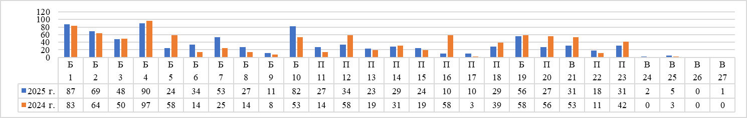
Таким образом, в 2025 году положительная динамика обнаружена при выполнении 15 заданий из 27 разных уровней сложности. Лишь в 1 задании результат остался неизменным (задание № 26).
- В группе от 61 до 80 б.:
- средний процент выполнения всех заданий в этой группе составил 63% (2024 - 64%) (снижение результативности выполнения заданий),
- средний процент выполнения всех заданий базового уровня в этой группе составил 79% (2024 - 76%) (улучшение результативности выполнения заданий),
- показатель выполнения всех заданий повышенного уровня в этой группе в 2025 г. составил 65% (2024 - 68%) (снижение результативности выполнения заданий),
- показатель выполнения всех заданий высокого уровня в этой группе в 2025 г. составил 26% (2024 - 28%) (снижение результативности выполнения заданий) (см. диаграмму)
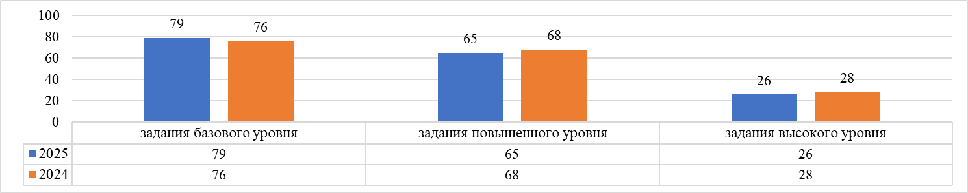

Анализ основных статистических характеристик заданий, представленных в таблице 2-13, позволяет увидеть, что в этой группе выпускники не справились со следующими заданиями базового уровня (выполнения ниже 50 %), повышенного и высокого уровня (выполнение ниже 15 %):
задание № 9 базового уровня проверяет умение обрабатывать числовую информацию в электронных таблицах. С этим
заданием справились 36% участников (2024 – 73%) (увеличение результативности выполнения заданий)

задание № 3 базового уровня проверяет умение поиска информации в реляционных базах данных. С этим заданием
справились 48% участников (2024 – 50%) (снижение результативности выполнения заданий),
задание № 24 высокого уровня проверяет умение создавать собственные программы (10–20 строк) для обработки
символьной информации. С этим заданием справились 0% участников (2024 – 0%),
задание № 26 высокого уровня проверяет умение обрабатывать целочисленную информацию с использованием
сортировки. С этим заданием справились никто не справился или не приступил к выполнению - 0% участников (2024 –
5%) (снижение результативности выполнения заданий),
задание № 27 высокого уровня проверяет умение выполнять последовательность решения задач анализа данных: сбор
первичных данных, очистка и оценка качества данных, выбор и построение модели, преобразование данных,
визуализация данных, интерпретация результатов. С этим заданием справились 4% участников (2024 – 2%) (улучшение
результативности выполнения заданий) (см. диаграмму)
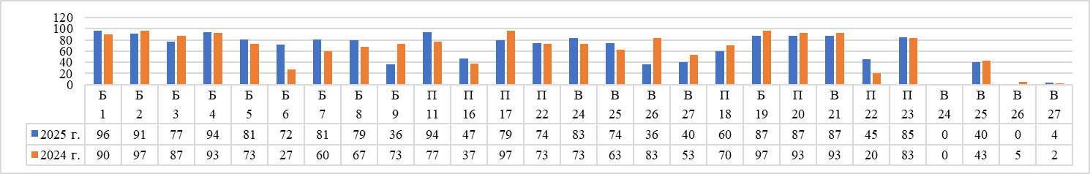

Таким образом, в 2025 году положительная динамика обнаружена при выполнении 14 заданий из 27 разных уровней сложности. Лишь в 1 задании результат остался неизменным (задание № 24).
- В группе от 81 до 100 б.:
- средний процент выполнения всех заданий в этой группе составил 84% (2024 - 83%) (улучшение результативности выполнения заданий),
- средний процент выполнения всех заданий базового уровня в этой группе составил 92% (2024 - 91%) (улучшение результативности выполнения заданий),
- показатель выполнения всех заданий повышенного уровня в этой группе в 2025 г. составил 93% (2024 - 87%) (улучшение результативности выполнения заданий),
- показатель выполнения всех заданий высокого уровня в этой группе в 2025 г. составил 51% (2024 - 61%) (снижение результативности выполнения заданий) (см. диаграмму)
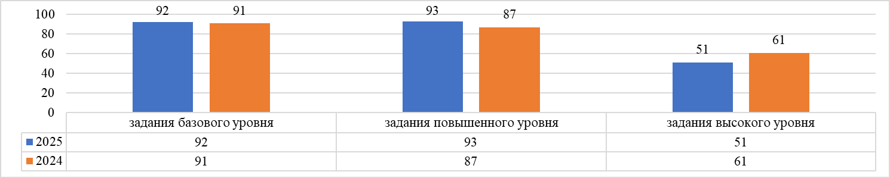

Анализ основных статистических характеристик заданий, представленных в таблице 2-13, позволяет увидеть, что в этой группе выпускники справились со всеми заданиями базового уровня (выполнения больше 50 %), повышенного и высокого уровня (выполнение больше 15 %)

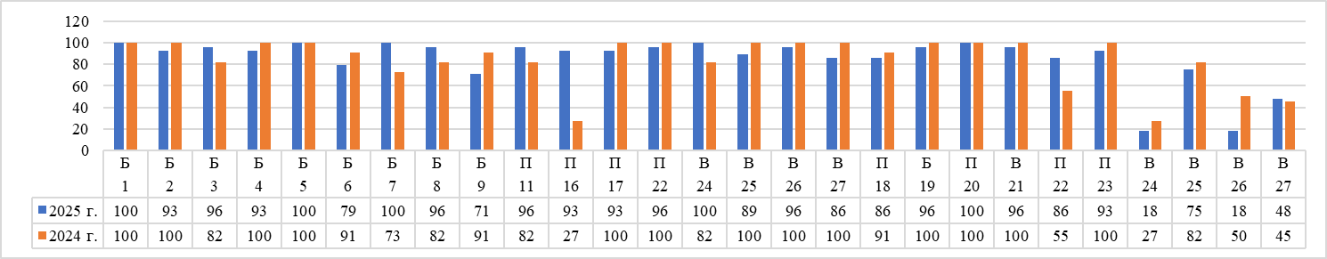

Содержательный анализ выполнения заданий КИМ

С учетом полученных результатов статистического анализа всего массива вне зависимости от выполненного участником экзамена варианта КИМ проведем содержательный анализ по некоторым выявленным наиболее сложным для участников ЕГЭ- 2025 года заданиям. Приведем подробные характеристики задания, типичные ошибки при выполнении этих заданий и пути их устранения в ходе обучения школьников предмету в регионе.
Содержательные особенности следующих заданий анализируется на основе открытого варианта № 367 – 1.
Задание № 3 базового уровня проверяет умение поиска информации в реляционных базах данных. С этим заданием справились 48% участников (2024 – 45%) (показатель выше, чем в прошлом году).
Пример задания:
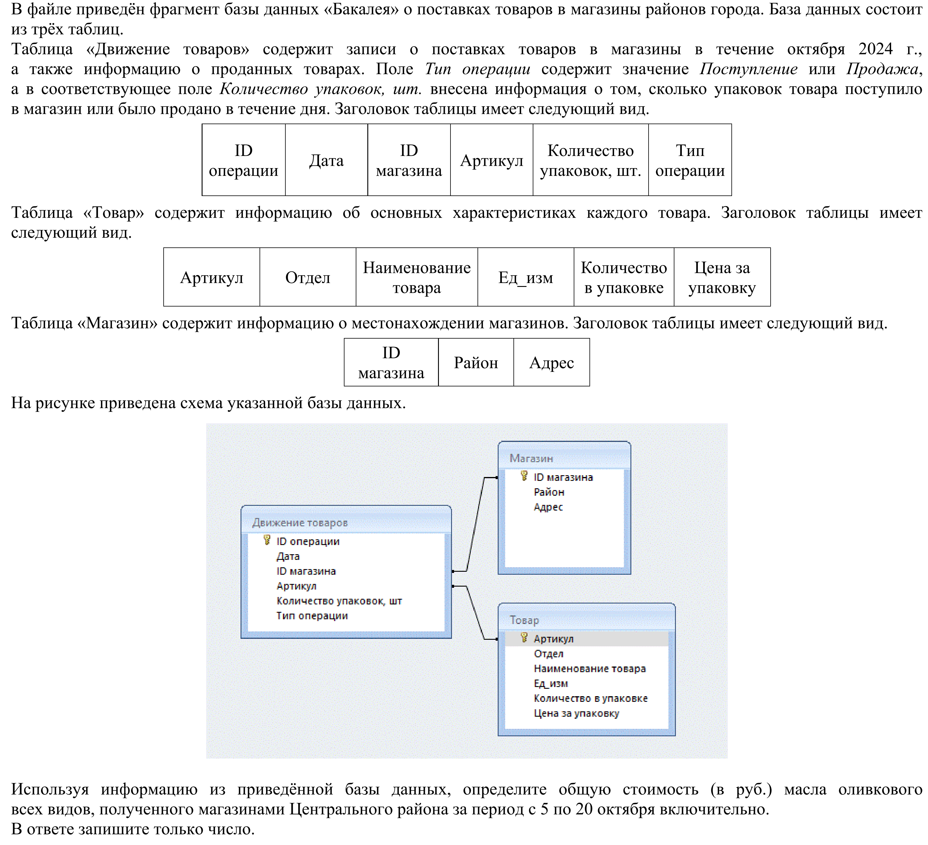
Процент выполнения данного задания в группах с разным уровнем подготовки составил: в группе, не преодолевших минимальный порог – 13 % (2024 – 14%), в группе от минимального до 60 б. – 48 % (2024 – 50%), в группе от 61 б. до 80 б.- 77 % (2024 – 87%); в группе от 81 б. до 100 б. – 96 % (2024 – 82%). Как мы видим, только в группе от 81 б. до 100 б результат увеличился, в остальных трех группах снизился.

Веер ответов выполнения задания № 3 в разрезе полученных баллов
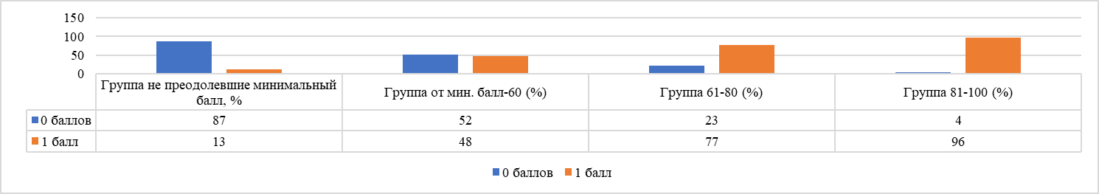
Участникам ЭР на основании сведений из таблицы «Магазин» с помощью сортировки, фильтрации, записи формул или другим способом работы с электронной таблицей должны были выделить нужные магазины в таблице «Движение товаров». Затем в таблице «Движение товаров» для выделенных магазинов выбрать нужные артикулы товаров на основании сведений из таблицы «Товар». Отобрать из полученного множества строк в таблице «Движение товаров» те, которые соответствуют требованиям по типу операции (Поступление или Продажа) и дате операции. Для каждой из оставшихся записей таблицы «Движение товаров» по артикулу и количеству упаковок на основании таблицы «Товар» определить стоимость удовлетворяющих условию товаров. Суммировать полученные значения, отбрасывая дробную часть (если она есть) и записать ответ.
Задание № 5 базового уровня проверяет формальное исполнение простого алгоритма, записанного на естественном языке, или умение создавать линейный алгоритм для формального исполнителя с ограниченным набором команд, или умение восстанавливать исходные данные линейного алгоритма по результатам его работы. С этим заданием справились 39% участников (2024 – 43%) (снижение показателя выполнения задания).
Пример задания:

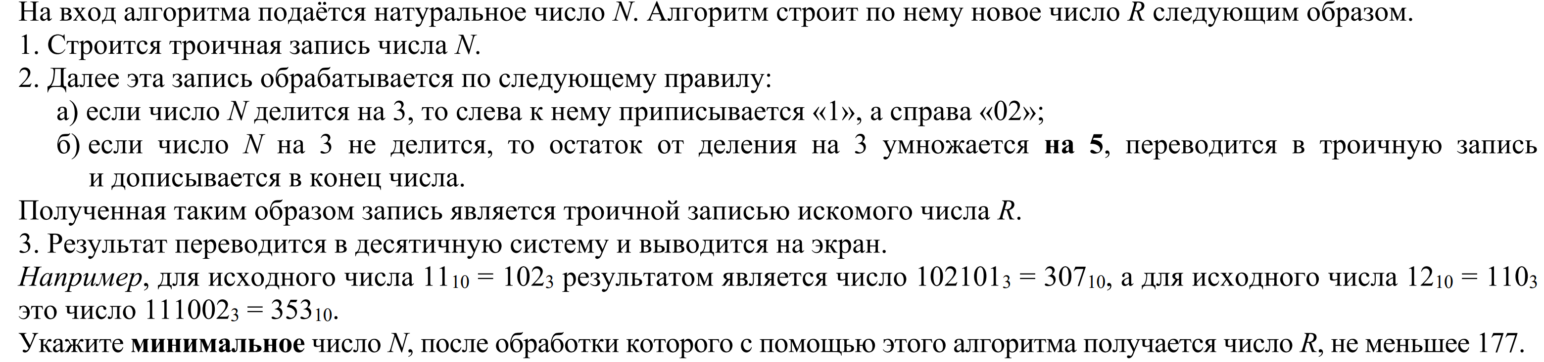
Процент выполнения данного задания в группах с разным уровнем подготовки составил: в группе, не преодолевших минимальный порог – 4 % (2024 – 8%), в группе от минимального до 60 б. – 24 % (2024 – 58%), в группе от 61 б. до 80 б.- 81 % (2024 – 73%); в группе от 81 б. до 100 б. – 96 % (2024 – 100%). Как мы видим, в группах от 61 б. до 80 б. и от 81 б. до 100 б. результат увеличился, в остальных двух группах снизился.
Веер ответов выполнения задания № 5 в разрезе полученных баллов
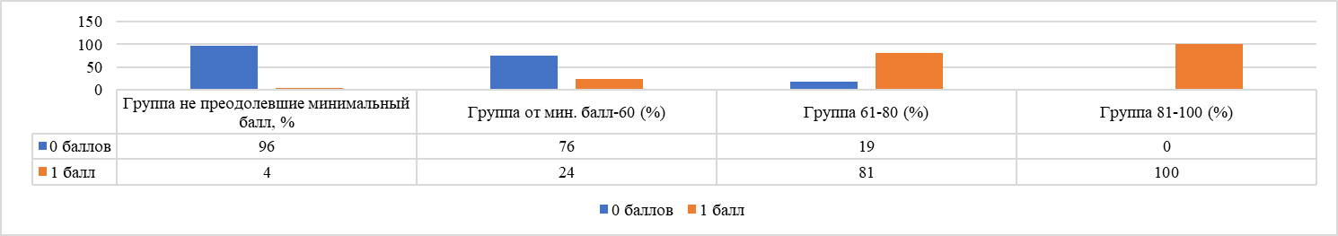
Наиболее быстрый способ выполнения этого задания — это применение навыков программирования. Это возможно лишь при владении языками и методами программирования. В противном случае, выполнение задания занимает гораздо больше времени, чем рекомендуемое
Часто ошибки допускаются при неверном рассуждении, в группах, не достигшие минимального порога и от минимального до 60 б. учащиеся не поняли сам заданный алгоритм работы или явно невнимательно прочитано задание. Нужно отметить, что некоторая часть участников, выполнявших это задание вообще к нему, не приступали. Иногда экзаменуемые вводят не десятичный результат, а троичное представление числа, в этом случае снова имеем дело с невнимательным прочтением задания.
Если не выйти на проверку заданных условий, то неважно, какой инструмент решения задачи будет выбран, а в случае правильной проверки необходимых условий задание легко выполняется разными способами при хорошем владении методами рассуждения или представленным инструментарием в виде доступного ПО.
Задание № 6 базового уровня проверяет определение возможных результатов работы простейших алгоритмов управления исполнителями и вычислительных алгоритмов. С этим заданием справились 37% участников (2024 – 20%) (увеличение результативности выполнения задания).
Пример задания:
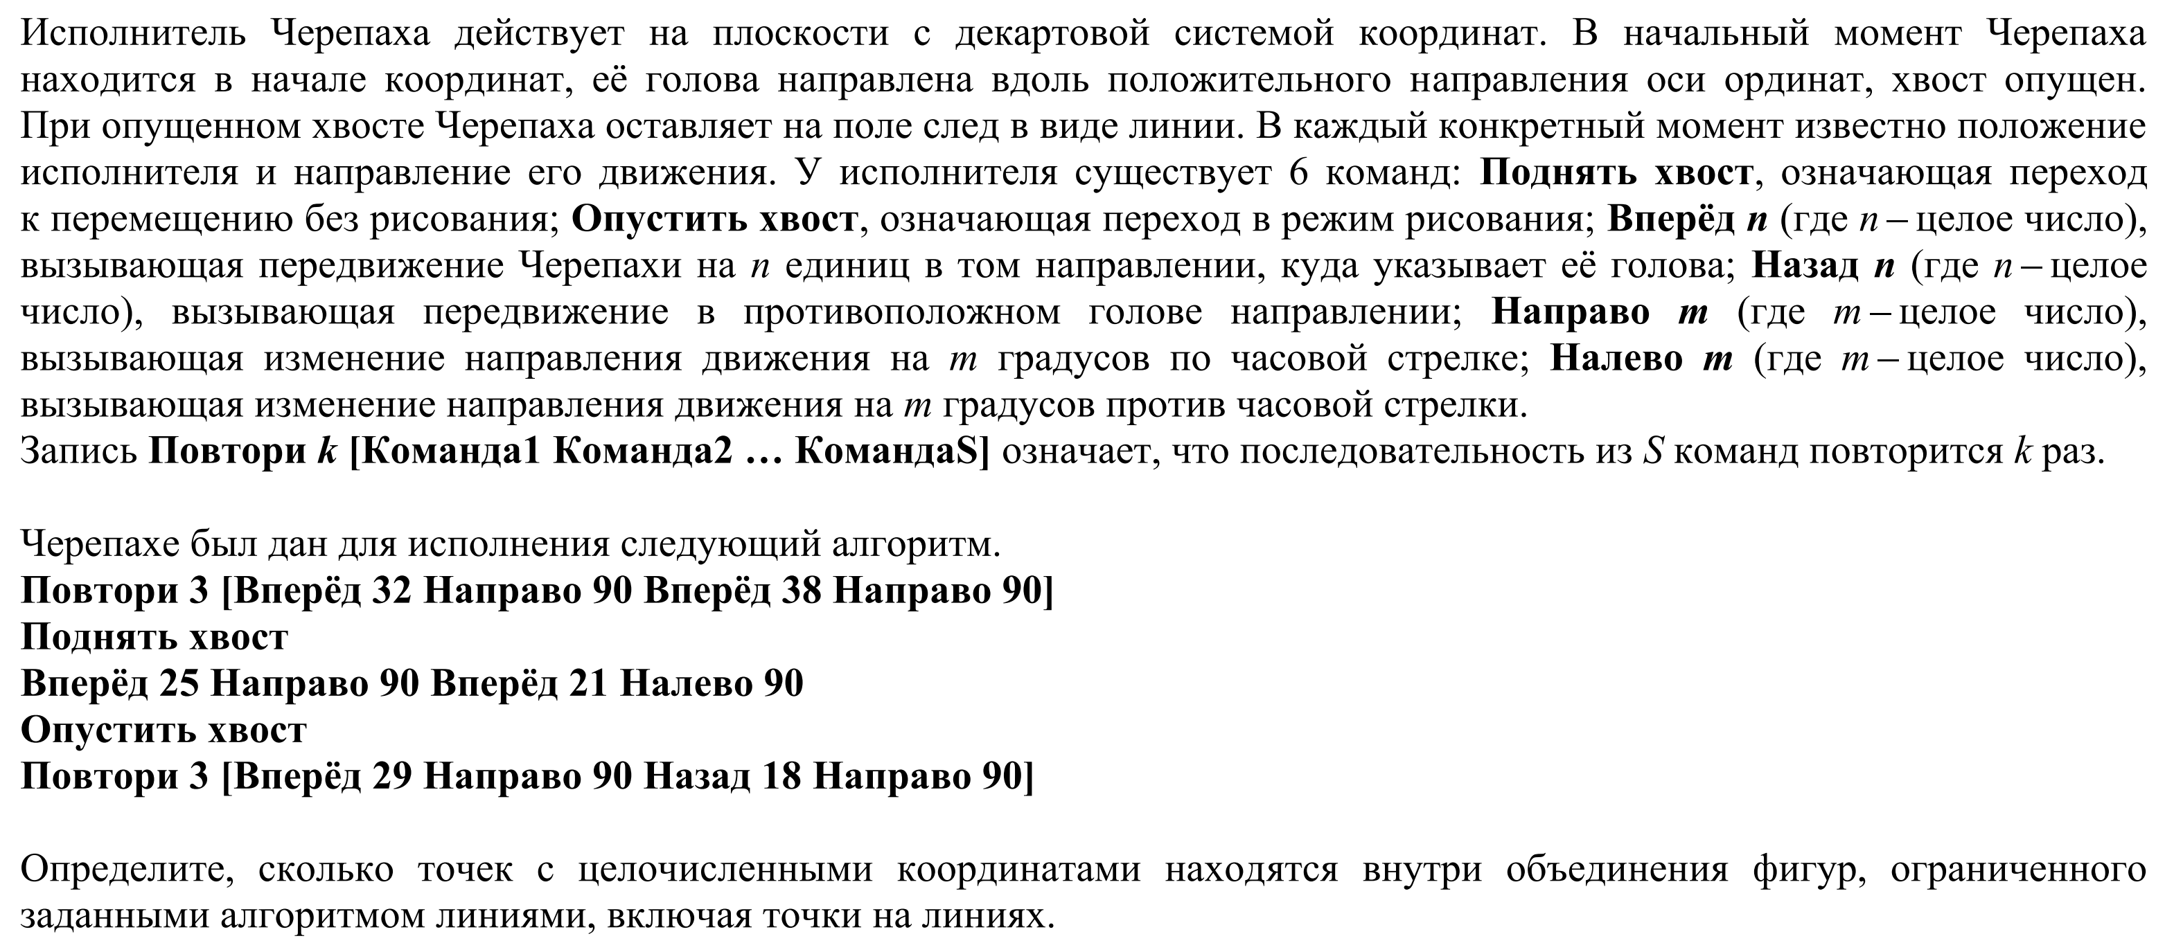
Процент выполнения данного задания в группах с разным уровнем подготовки составил: в группе, не преодолевших минимальный порог – 4 % (2024 – 7%), в группе от минимального до 60 б. – 34 % (2024 – 14%), в группе от 61 б. до 80 б.- 72 % (2024 – 27%); в группе от 81 б. до 100 б. – 79 % (2024 – 91%). Как мы видим, в группах от минимального порога до 60 б. и от 61 б. до 80 б. результат увеличился, в остальных двух группах снизился.

Веер ответов выполнения задания № 6 в разрезе полученных баллов
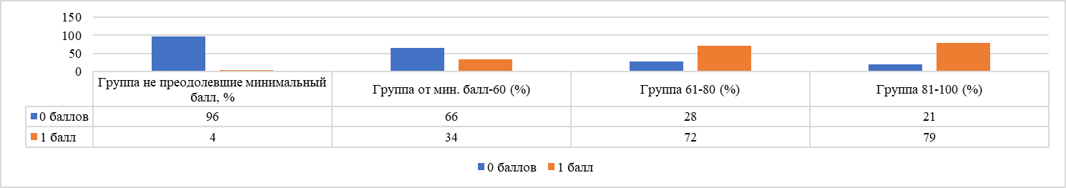
Решение задания связано с выполнением программы для исполнителя Черепаха. Для школьников непривычны указанные действия, они редко сталкиваются с подобными задачами в реальной жизни и учебной деятельности. С большой вероятностью вызвало сложности определение количества точек с целочисленными координатами внутри объединения фигур, ограниченных заданным алгоритмом. Большой разброс ответов участников вокруг правильного с небольшой погрешностью говорит о том, что некоторые программы выполнены правильно, но возникли ошибки при определении количества целых точек в указанной области. Сложно оценивать уровень освоения темы «Программирование» по указанному заданию.
Типичные ошибки: ошибки при подсчете точек; ошибки при определении длин сторон фигур. Неверное определение фигуры для получения ответа. Учащиеся часто путают понятия «объединение» и «пересечение» фигур и соответственно вычисляют не те данные, которые требуются по условию.
Необходимо больше решать задач на применение математических знаний и навыков. Метапредметный навык: уметь переносить знания в познавательную и практическую области жизнедеятельности; уметь интегрировать знания из разных предметных областей; осуществлять целенаправленный поиск переноса средств и способов действия в профессиональную среду.
Задание № 7 базового уровня проверяет умение определять объём памяти, необходимый для хранения графической и звуковой информации. С этим заданием справились 48% участников (2024 – 26%) (увеличение результативности выполнения заданий).
Пример задания:
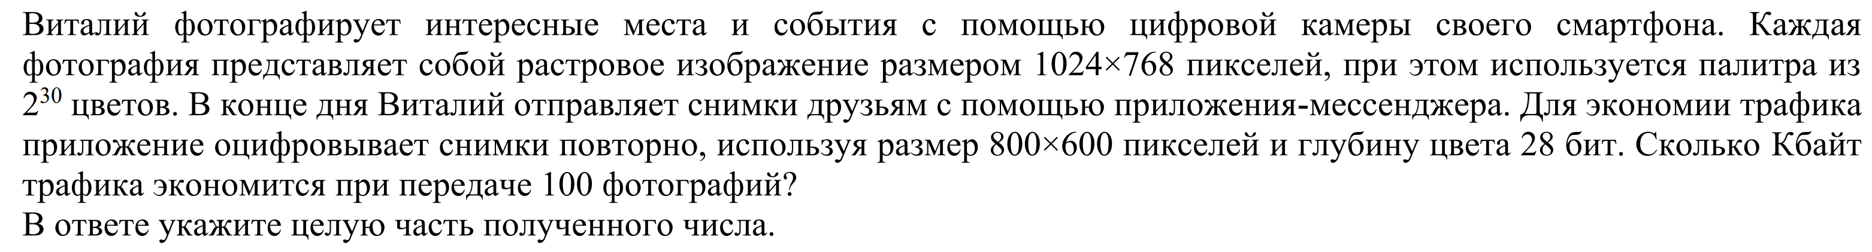
Процент выполнения данного задания в группах с разным уровнем подготовки составил: в группе, не преодолевших минимальный порог – 5 % (2024 – 2%), в группе от минимального до 60 б. – 53% (2024 – 25%), в группе от 61 б. до 80 б.- 81 % (2024 – 60%); в группе от 81 б. до 100 б. – 100 % (2024 – 73%). Как мы видим, во всех группах результат увеличился.
Веер ответов выполнения задания № 7 в разрезе полученных баллов
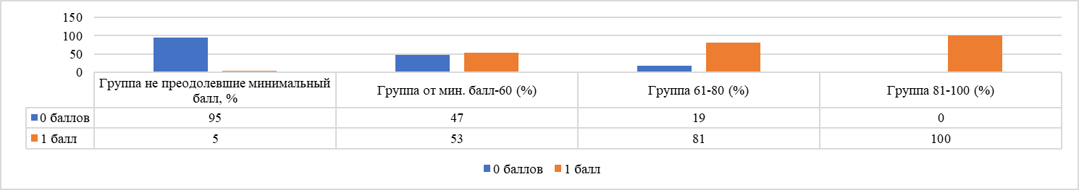
При выполнении такого рода заданий экзаменуемые, как правило, легко справляются с первым подготовительным шагом – определением количества двоичных разрядов, которое можно отвести для кодирования одного пикселя, хотя иногда допускают элементарные арифметические ошибки при умножении/делении чисел, являющихся степенями двойки, оценивании значения простой дроби, определении количества битов в одном Кбайте, Мбайте и т.п. Возможной содержательной ошибкой учащихся является подмена количества двоичных разрядов (битов), минимально необходимого для хранения целочисленных значений из заданного диапазона (палитры, звукового спектра), количеством этих значений. Причина неверного выполнения различных видов заданий № 7 – пробелы в знаниях об алфавитном подходе к измерению количества информации и кодировании сообщений словами фиксированной длины над заданным алфавитом (как двоичным, так и другой мощности).
При изучении данной темы следует рассматривать задания на кодирование разного типа информации, а также передачу разного типа информации не по отдельности, а в совокупности, например, задания на передачу изображения, фото, видео, по каналу с разными характеристиками кодирования и разными характеристиками канала.
Задание № 8 базового уровня проверяет знания основных понятий и методов, используемых при измерении количества информации определять объём памяти, необходимый для хранения графической и звуковой информации. С этим заданием справились 39% участников (2024 – 26%) (увеличение результативности выполнения заданий).
Процент выполнения данного задания в группах с разным уровнем подготовки составил: в группе, не преодолевших минимальный порог – 4% (2024 – 2%), в группе от минимального до 60 б. – 27% (2024 – 14%), в группе от 61 б. до 80 б.- 79 % (2024 – 67%); в группе от 81 б. до 100 б. – 96 % (2024 – 92%). Как мы видим, во всех группах результат увеличился.
Пример задания:
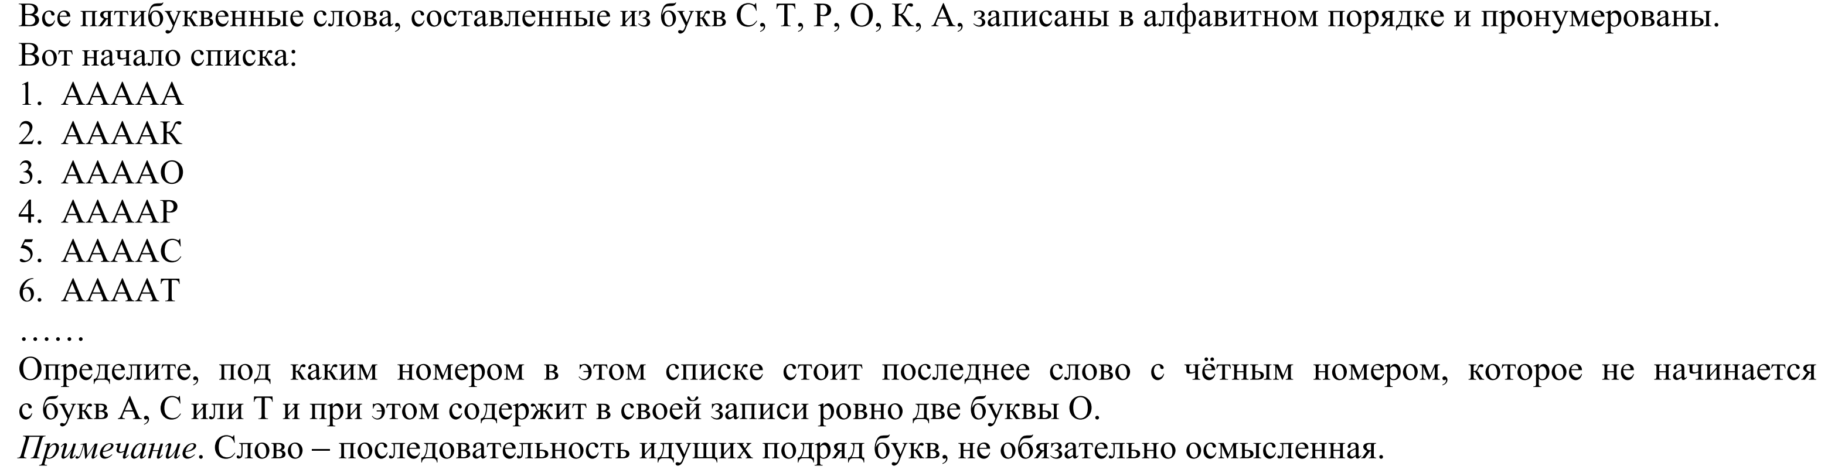
Веер ответов выполнения задания № 8 в разрезе полученных баллов
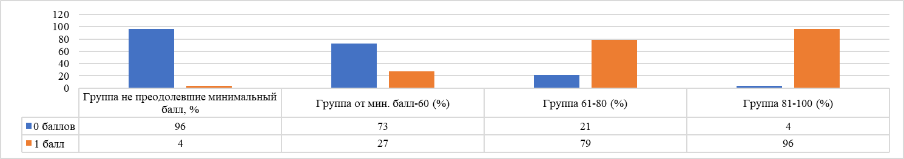
Низкий процент выполнения этого задания в группах со слабой подготовкой показывает, что учителями мало внимания уделяется теме «Комбинаторика» и учащиеся, хотя эта тема изучается и на математике, не знают законов комбинаторики. Кроме этого, даже те учащиеся, которые выполняют это задание с помощью программы, не всегда полностью и правильно учитывают все условия, необходимые для отбора подсчитываемых слов.
Типичные ошибки: неверная проверка или неучет всех необходимых условий для отбора нужных слов; подсчет чисел, начинающихся с нуля. Все эти задания относятся к теме «Алгоритмы и программирование» базового уровня.
Задание № 9 базового уровня проверяет умение обрабатывать числовую информацию в электронных таблицах. С этим заданием справились 20% участников (2024 – 26%) (снижение результативности выполнения заданий).
Процент выполнения данного задания в группах с разным уровнем подготовки составил: в группе, не преодолевших минимальный порог – 0% (2024 – 0%), в группе от минимального до 60 б. – 11% (2024 – 8%), в группе от 61 б. до 80 б.- 36% (2024 – 73%); в группе от 81 б. до 100 б. – 71% (2024 – 91%). Как мы видим, в группах от минимального порога до 60 б. результат увеличился, в остальных двух группах снизился, а в группе не преодолевших минимальный балл результат остался неизменным.
Пример задания:
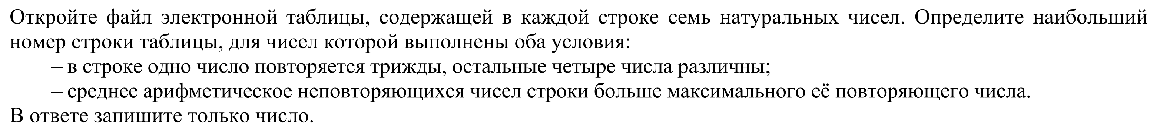
Веер ответов выполнения задания № 9 в разрезе полученных баллов
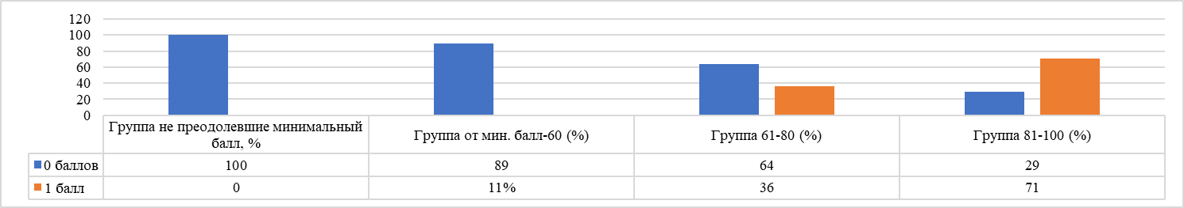
Из анализа показателей видно, что процент выполнения задания 9 неоправданно низок, что, по-видимому, связано с недостаточно глубоким уровнем проработки практических навыков этой темы. Это говорит об одном – при изучении темы «Табличные вычисления» уделяется недостаточно внимания. овладению умением составлять математические модели, описывающие условия, заданные для числовых данных. Отсюда и неумение составить нужные формулы для табличных вычислений
Как видно из формулировки задания, для его выполнения необходимо знание не только инструментов среды (Excel), но и знание математических функций. Решение данного задания аналитически весьма затруднительно из-за большого количества данных, но его можно делать не в Excel, а, например, написать программу на одном из языков программирования, что и делают некоторые учащиеся, которые хорошо программируют. Типичные ошибки: неверное использование функций в табличной среде, неверно выполнен фильтр по заданному условию, неверная запись ответа, низкий уровень знания инструментов Excel.
Для решения этой задачи необходимы как предметные знания (формулы и возможности электронных таблиц) и навыки (пользоваться формулами, абсолютной и относительной адресацией), так и метапредметные навыки: анализ сложной задачи и разбиение ее на простые составляющие, то есть устанавливать существенный признак или основания для сравнения, классификации и обобщения. ГБОУ ДПО «ИПК РО РИ» надо провести практикоориентированные семинары для учителей информатики по решению задач в электронных таблицах, то есть обучать учителей методическим подходам к разбору задач со школьниками.
Задание № 24 высокого уровня проверяет умение создавать собственные программы (10–20 строк) для обработки
символьной информации. Показатель выполнения данного задания по региону в 2025 году выше, чем в прошлом году
- 3% (2024 – 2%).
Пример задания:
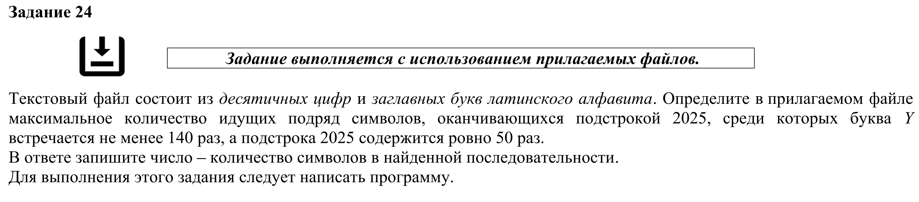

Веер ответов выполнения задания № 24 в разрезе полученных баллов
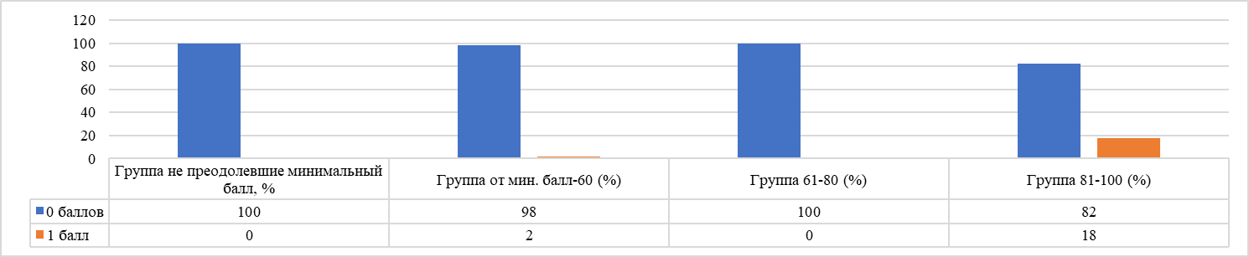
Процент выполнения данного задания в группах с разным уровнем подготовки составил: в группе, не преодолевших минимальный порог – 0 % (2024 – 0%), в группе от минимального до 60 б. – 2 % (2024 – 0%), в группе от 61 б. до 80 б.- 0 % (2024 – 0%); в группе от 81 б. до 100 б. – 18 % (2024 – 27%).
Стоит отметить высокую степень надпредметной составляющей данного задания. Для правильного решения требуется высокий уровень владения техникой программирования, в этом случае задачи не вызывают серьёзных затруднений, поскольку алгоритмы, применяемые в решении, не относятся к сложным. При решении выпускники показывают традиционно низкий уровень подготовки. Только обучающиеся с результатами от 81 балла и выше показали процент выполнения больше 15 (18 %).
Задание проверяет умение составлять собственные программы для обработки символьной информации. Для решения задачи необходимо иметь навыки программирования на одном из существующих языков, использовать функции, знать обработку символьных переменных, также уметь считывать данные из файла.
Возможными типичными ошибками при выполнении данного задания являются следующие ошибки: неверный выбор среды программирования (не все среды программирования могут работать с длинными символьными строками), неверная организация работы с внешними файлами (открытие и считывание из файла), невнимательное прочтение условия задания, построение неверного алгоритма обработки символьных переменных.
При изучении раздела «Алгоритмизация и программирование» необходимо выбирать более современные языки программирования, в которых поддерживается работа с длинными символьными строками, больше уделять внимания изучению тем «Организация ввода вывода данных с использованием файлов», «Символьные переменные. Операции и функции для работы с ними». Но прежде, чем рассматривать сложные задачи с обучающимися, надо освоить решение задач базового уровня сложности в этой теме: вставка/замена/удаление символов из строки по определённому условию, а уже затем приступать к решению задач на более сложный анализ. Ещё один момент, который должны освоить ученики в процессе обучения и продемонстрировать при решении данной задачи – умение считывать данные для обработки из файла.
Задание № 26 высокого уровня проверяет умение обрабатывать целочисленную информацию с использованием сортировки. Показатель выполнения данного задания по региону в 2025 году ниже, чем в прошлом году - 2% (2024 – 5%).
Пример задания: Отдел маркетинга сети продуктовых магазинов составляет рейтинг продуктов по информации об их сроках хранения с момента изготовления и после вскрытия упаковки. Для каждого продукта известен срок его хранения с момента изготовления и срок годности к употреблению после вскрытия упаковки. Продукты пронумерованы начиная с единицы.
В рейтинговом списке маркетологи располагают продукты по следующему алгоритму: – все 2N чисел, обозначающих срок хранения и срок годности к употреблению для N продуктов, упорядочивают по возрастанию; – если минимальное число в этом упорядоченном списке – срок хранения, то продукт в рейтинге занимает первое свободное место от его начала; – если минимальное число – срок годности к употреблению, то продукт занимает первое свободное место от конца рейтинга; – если число обозначает срок хранения или срок годности к употреблению уже рассмотренного продукта, то его не принимают во внимание.
Этот алгоритм применяется последовательно для размещения всех N продуктов.
Определите номер последнего продукта, для которого будет определено его место в рейтинге, и количество продуктов, которые займут в рейтинге более низкие места.
Входные данные. В первой строке входного файла находится натуральное число N (N ≤ 1000) – количество продуктов. Следующие N строк содержат пары чисел, обозначающих соответственно срок хранения продукта с момента изготовления и срок годности к употреблению после вскрытия упаковки (все числа натуральные, различные).
Запишите в ответе два натуральных числа: сначала номер последнего продукта, для которого будет определено его место в рейтинге, затем – количество продуктов, которые займут в рейтинге более низкие места.

Веер ответов выполнения задания № 26 в разрезе полученных баллов

Процент выполнения данного задания в группах с разным уровнем подготовки составил: в группе, не преодолевших минимальный порог – 0 % (2024 – 0%), в группе от минимального до 60 б. – 0 % (2024 – 0%), в группе от 61 б. до 80 б.- 0 % (2024 – 5%); в группе от 81 б. до 100 б. – 18 % (2024 – 50%). Таким образом, в группе, не преодолевших минимальный
порог и в группе от минимального до 60 б. результат за последние два года остался неизменным - 0 %, в других группах наблюдается снижение результативности выполнения задания.
В задании приведена прикладная задача о составлении рейтинга продуктов по информации об их сроках хранения с момента изготовления и после вскрытия упаковки. Затем в итоге участнику экзамена надо определить номер последнего продукта, для которого будет определено его место в рейтинге, и количество продуктов, которые займут в рейтинге более низкие места. Таким образом, школьнику надо спроектировать алгоритм, применить подход по упорядочиванию данных и реализовать это на языке программирования. Задание проверяет умение создавать программы обработки целочисленной информации с использованием сортировки. Трудность решения данной задачи заключается в том, что необходимо использовать алгоритм обработки, который не всегда находится на поверхности. Часто бывает так, что надо смоделировать уникальный алгоритм действий для конкретной задачи или синтезировать несколько классических алгоритмов и методов в нужной последовательности. На решение этой задачи даётся больше времени. Сама задача требует внимательного прочтения условия не один раз и умения соотносить прогнозируемые результаты с результатами в примере. Решение может быть успешно смоделировано как в электронной таблице, так и средствами языка программирования.
Были допущены следующие ошибки при выполнении данного задания: неверная организация работы с внешними файлами (открытие и считывание из файла), также организация работы с массивами и сортировка массива. У участников нет четко сформированного понимания, какой должен быть алгоритм для этой задачи, что они действуют интуитивно, не могут проверить корректность алгоритма и в итоге получают хоть какой-нибудь ответ. Учителю следует внимательно подбирать задания при изучении тем «Одномерные и двумерные массивы», «Сортировка данных в массиве», «Заполнение массива данными» на уроках.
Задание № 27 высокого уровня проверяет умение выполнять последовательность решения задач анализа данных: сбор первичных данных, очистка и оценка качества данных, выбор и построение модели, преобразование данных, визуализация данных, интерпретация результатов. Показатель выполнения данного задания по региону в 2025 году выше, чем в прошлом году - 7% (2024 – 4%).
Пример задания: Фрагмент звёздного неба спроецирован на плоскость с декартовой системой координат. Учёный решил провести кластеризацию полученных точек, являющихся изображениями звёзд, то есть разбить их множество на N непересекающихся непустых подмножеств (кластеров), таких, что точки каждого подмножества лежат внутри прямоугольника со сторонами длиной H и W, причём эти прямоугольники между собой не пересекаются. Стороны прямоугольников не обязательно параллельны координатным осям.
Гарантируется, что такое разбиение существует и единственно для заданных размеров прямоугольников.
Будем называть центром кластера точку этого кластера, сумма расстояний от которой до всех остальных точек кластера минимальна. Для каждого кластера гарантируется единственность его центра. Расстояние между двумя точками на плоскости A(x1, y1) и B(x2, y2) вычисляется по формуле: 2 2, 2 1 2 1, d (A, B) = (x − x) + (y − y).
В файле A хранятся координаты точек двух кластеров, где H = 6 и W = 4,5 для каждого кластера. В каждой строке записана информация о расположении на карте одной звезды: сначала координата x, затем координата y. Известно, что количество точек не превышает 1000.
В файле Б хранятся координаты точек трёх кластеров, где H = 6, W = 5 для каждого кластера. Известно, что количество точек не превышает 10 000. Структура хранения информации в файле Б аналогична структуре в файле А.
Известно, что в файле Б имеются координаты ровно трёх «лишних» точек, являющихся аномалиями, возникшими в результате помех при передаче данных. Эти три точки не относятся ни к одному из кластеров, их учитывать не нужно.
Для файла А определите координаты центра каждого кластера, затем найдите два числа: Px – минимальную из абсцисс центров кластеров и Py – минимальную из ординат центров кластеров.
Для файла Б определите координаты центра каждого кластера, затем найдите два числа: Q1 – расстояние между центрами кластеров с минимальным и максимальным количеством точек и Q2 – максимальное расстояние от центра кластера до точки этого же кластера среди всех кластеров. Гарантируется, что во всех кластерах количество точек различно.
В ответе запишите четыре числа: в первой строке – сначала абсолютную величину целой части произведения Px × 10 000, затем абсолютную величину целой части произведения Py × 10 000; во второй строке – сначала целую часть произведения Q1 × 10 000, затем целую часть произведения Q2 × 10 000.
Возможные данные одного из файлов проиллюстрированы графиком.

Процент выполнения данного задания в группах с разным уровнем подготовки составил: в группе, не преодолевших минимальный порог – 0 % (2024 – 0%), в группе от минимального до 60 б. – 1 % (2024 – 0%), в группе от 61 б. до 80 б.- 4 % (2024 – 2%); в группе от 81 б. до 100 б. – 48 % (2024 – 45%). Таким образом, в группе, не преодолевших минимальный
порог и в группе от минимального до 60 б. результат за последние два года остался неизменным - 0 %, в других группах наблюдается снижение результативности выполнения задания.
Веер ответов выполнения задания № 27 в разрезе полученных баллов
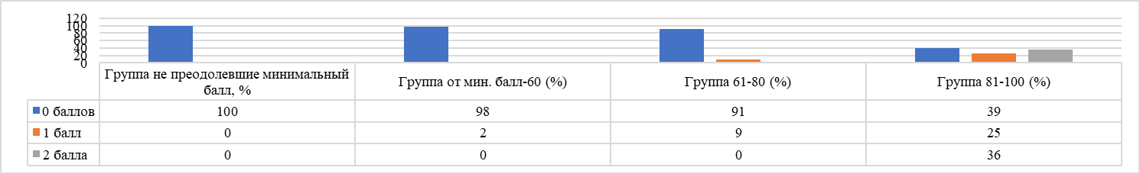
Большая часть из них не приступает к решению задачи, чем и объясняется низкий уровень решаемости
Типичные ошибки, допускающие участниками при выполнении ЭР: неверная разработка алгоритма, неправильное проведение анализа условия задачи и выделение алгоритмических конструкций, необходимых для решения; недостаточное владение методом пошаговой детализации и основами разбиения задачи на подзадачи; недостаточное владение математическими навыками.
Трудность заключается в обработке больших данных с использованием эффективных алгоритмов по времени. Возможные причины повлиявшие на успешность выполнения экзаменационной работы отражается в умении внимательно работать с текстом заданий, адекватно оценивать свои силы с учетом отведенного на экзамен времени, умении перепроверить решение, самостоятельно осуществлять, контролировать и корректировать деятельность, выбирать успешные стратегии в различных ситуациях.
Основой такого решения могут быть: дополнительные структуры данных, организованных оптимально, для хранения промежуточных результатов обработки; знание и эффективное использование свойств остатков; исключение повторного считывания исходного потока данных и другое. Не владея этими эффективными элементами, выпускники даже не приступают к этому заданию.
Анализ результатов экзамена показывает, что сложности, возникшие у выпускников, связаны, скорее всего, с усложнением формулировок, обновлением сюжетов, а также недостаточно развитыми навыками чтения и анализа условия заданий, умениями выделять и фиксировать наиболее важные моменты. Большинство выпускников готовы действовать только в стандартной ситуации. Это свидетельствует о том, что у некоторых выпускников не сформированы способность и готовность к самостоятельному поиску методов решения проблем. К сожалению, новая форма проведения экзамена не способствует исправлению этой проблемы. Те задания, которые можно было бы решить без применения компьютера, выпускники предпочитают решать с помощью компьютера по заученным на различных курсах подготовки к экзамену шаблонам без учёта изменённых условий в реальном варианте

Анализ метапредметных результатов обучения, повлиявших на выполнение заданий КИМ

На качество выполнения заданий ЕГЭ по информатике кроме предметных знаний и умений существенным образом повлияли метапредметные навыки и умения, в том числе познавательные, коммуникативные, регулятивные (самоорганизация и самоконтроль). Сформированность данных навыков и умений требуются для выполнения абсолютно всех заданий экзамена. Проведем анализ влияния уровня развития метапредметных навыков на результаты ЕГЭ 2025 года, в том числе опираясь на данные о связи предметных и метапредметных результатов освоения ООП, приведенные в кодификаторе ЕГЭ по информатике (сайт ФИПИ). Анализ проводится по группам/подгруппам УУД.
Уровень сформированности регулятивных универсальных учебных действий повлияла на результаты выполнения заданий следующим образом. В первую очередь, это способность саморегулирования, включающего самоконтроль, умение принимать ответственность за своё поведение, способность адаптироваться к эмоциональным изменениям, наличие внутренней мотивации, включающей стремление к достижению цели, к успеху, оптимизм, инициативность. Участник готовится к экзамену на протяжении долгих лет учебы в школе, и в течение тех часов, которые длится экзамен, необходимо сконцентрироваться, суметь войти в правильное эмоциональное состояние и суметь продемонстрировать все имеющиеся знания и умения. Нередки случаи, когда участник терпит неудачу на экзамене не по причине отсутствия знаний, а в силу того, что не смог правильно настроиться, разволновался, не смог собраться. Необходимо владение навыками познавательной рефлексии как осознания совершаемых действий и мыслительных процессов, их результатов и оснований. Участник должен использовать приёмы рефлексии для оценки ситуации, выбора верного решения, это касается выполнения всех заданий ЕГЭ. Он должен уметь оценивать риски и своевременно принимать решения по их снижению. Необходима способность к мобилизации сил и энергии для решения поставленной задачи, умение правильно спланировать время для достижения поставленной цели – набора максимального количества баллов, умение быть оптимистичным, способным максимально проявить свои лучшие качества. Часто учащиеся неверно распределяют время и усилия, в результате чего им просто не хватает времени для выполнения определенных заданий. Планирование как определение последовательности промежуточных целей с учетом конечного результата исключительно важно для успешной сдачи экзамена.
Самостоятельное планирование является одним из этапов при выполнении задач, где решение состоит из нескольких этапов. Это в первую очередь задания на разработку алгоритмов и программирование: задания 17, 24, 25, 26, 27. В ходе выполнения таких заданий необходимо разобраться в постановке задачи, возможно, произвести формализацию, построить математическую модель, разработать алгоритм, убедиться в его правильности, запрограммировать, провести отладку алгоритма, найти и устранить логические и синтаксические ошибки и только после этого запустить программу на имеющихся данных и получить ответ. Задания 3, 9 также решаются за несколько шагов, которые необходимо спланировать, критически оценить перед тем, как реализовывать. В задании 3 необходимо проанализировать схему базы данных, сопоставить её с таблицами из прилагаемого файла, построить схему решения, критически оценить её и только после этого выполнить.
Самоконтроль (сличение способа действий и его результата с заданным эталоном с целью обнаружения отклонений и отличий от эталона) и коррекция (внесение необходимых дополнений и корректив) - шаги, обязательно используемые в программировании. При разработке алгоритма всегда присутствует этап критического оценивания результата, умозрительная проверка и внесение изменений в результат, если это требуется. После написания программы выполняется проверка синтаксиса, в том числе с использованием ПО, и затем – разработка тестов и проверка программы на наличие логических ошибок, которые возможно не были учтены на этапе разработки алгоритма. Это касается заданий 9, 17, 24, 25, 26, 27. Необходимо использовать приёмы рефлексии для оценки ситуации и выбора верного решения, уметь своевременно принимать решения по снижению рисков. Самопроверка важна и при решении заданий на анализ выигрышной стратегии (задания 19–21). Проверка полученного результата путём построения и анализа дерева выигрышной стратегии является способом устранения рисков получения неверного ответа.
Уровень эмоционального интеллекта, предполагающий навык саморегулирования, умение адаптироваться к эмоциональным изменениям, оптимизм, умение действовать исходя из своих возможностей, проявляется в тех ситуациях, когда участники сталкиваются с заданиями в измененной формулировке. Большое число ребят, несмотря на имеющиеся знания, теряется в такой ситуации, и это демонстрирует падение результатов выполнения таких заданий из года в год. Умение адаптироваться, собраться и проявить гибкость – качества, необходимые в подобных случаях. Недостаточная сформированность всех перечисленных выше регулятивных УУД приводит к падению результатов. В задании 3 открытого варианта часть участников приводит ответ общую стоимость в рублях неверно , в заданиях 7, 11 используют неверное округление, в задании 10 производят поиск не в той части документа, в которой требуется, в задании 12 используют неверную структуру алгоритма, в задании 13 используют лишний бит в числе битов, отводящихся под адрес компьютера в сети, в задании 14 приводят в качестве ответа наименьшее значение вместо наибольшего, а также не учитывают элемент условия, состоящий в том, что результатом должно быть положительное число, в заданиях 17, 21 выписывают ответы не в том порядке, в задании 22 не учитывают важные элементы содержания. Всех этих ошибок могло не быть при большей сформированности регулятивных навыков, таких как: внимательное чтение условия задания, самоконтроль, самопроверка, коррекция результатов.
Развитые познавательные УУД, включающие базовые логические действия, базовые исследовательские действия и умение работать с информацией, также необходимы для выполнения заданий. Задания 2, 15 – задания на тему Математическая логика. Базовые логические действия, в том числе умение устанавливать существенные признаки или основания для сравнения, устанавливать закономерности, производить обобщения, необходимы при решении задания 2, состоящего в дополнении таблицы истинности логической функции. Именно это, кроме предметных знаний и умений, проверяет данное задание. Базовые исследовательские действия, в том числе умение переносить знания в познавательную и практическую области жизнедеятельности, необходимо при выполнении задания 15, отличающегося от задания 2 разнообразием содержательных постановок. Недостаточная развитость данных навыков сказывается на результатах выполнения данных заданий.
Умение работать с информацией требуется при выполнении заданий 1, 3, 9, 10, 13, 22, 18, 19, 20, 21. Задание 10 проверяет владение навыками самостоятельного поиска информации, её анализа и интерпретации, с использованием средств информационных и коммуникационных технологий. Как показывают результаты, не все смогли правильно выполнить поиск необходимой информации, не у всех эти навыки достаточно развиты. Задания 1, 3, 13, 22, 19, 20, 21 предполагают развитость смыслового чтения, умение произвести анализ, систематизацию, интерпретацию информации в различных формах представления. Формулировка этих заданий достаточно объёмна, необходимо внимательно её прочесть, не упустить важные детали и нюансы (задания 1, 3, 10, 13, 18, 19-21). Необходимо уметь проанализировать табличную форму представления информации (задания 1, 3, 22, 9, 18), графическую форму (задание 1), выбрать оптимальную форму визуализации и представления информации (задания 19, 21, 21). Недостаточная сформированность этих навыков приводит к таким ошибкам, как: осуществление поиска не в той части документа (задание 10), выдача ответа в неверных единицах измерения (задание 3), неточная работа с маской сети (задание 13), поиск выигрышной стратегии не для того игрока, для которого требуется (задание 19), игнорирование важных нюансов условия, состоящих в том, что процесс не может начаться ранее окончания процесса, от которого он зависит (задание 22).
Базовые исследовательские навыки требуются при выполнении практически всех заданий, особенно заданий 4, 5, 6, 7, 8, 11, 12, 13, 17, 23, 19-21, 24–27. При выполнении заданий на разработку алгоритмов и программирование (задания 17, 24–27) нужно владеть навыками проектной деятельности, навыками разрешения проблем, владеть научной терминологией, ключевыми понятиями и методами, быть готовым к самостоятельному поиску решения, выдвигать гипотезу решения задачи, задавать параметры и критерии решения, анализировать полученные в ходе решения результаты, критически оценивая их достоверность. Особенное задание 27 в 2025 г. проверяет умение выполнять последовательность решения задач анализа данных: сбор первичных данных, очистка и оценка качества данных, выбор и построение модели, преобразование данных, визуализация данных, интерпретация результатов.
О слабой сформированности этих навыков у большого числа участников говорит низкий процент выполнения этих заданий. Такие действия, как постановка, формулирование и решение проблемы, самостоятельное выделение и формулирование познавательной цели используются при решении заданий в неявной постановке, где формализация задачи является одним из этапов решения. Это, в частности, относится к заданию 26, 22, 18, 3. Так, в задании 3 нужно проанализировать структуру таблиц базы данных, изображенных в условии задания, понять, как таблицы связаны друг с другом, сопоставить таблицы с теми данными, которые находятся в прилагаемых файлах. В задании 22, 18 также нужно сопоставить образец таблицы, приведенный в формулировке, с теми данными, которые находятся в прилагаемых файлах. Задания в неявной постановке, где формализацию задачи участник должен выполнить самостоятельно, особенно задание 26, сложно даются участникам.
Умение выдвигать новые идеи решения, предлагать оригинальные подходы и решения с учетом имеющихся ресурсов требуется при выполнении заданий 16, 26, 27. Навык выполнять последовательность решения задач анализа данных: сбор первичных данных, очистка и оценка качества данных, выбор и построение модели, преобразование данных, визуализация данных, интерпретация результатов оценивается в задании 27, где обращается особое внимание на сложностей характеристики алгоритма. Однако и для ряда других заданий выбор неэффективного метода решения может не позволить получить результат: это касается задания 16, когда программный рекурсивный способ решения проигрывает аналитическому.
Коммуникативные УУД обеспечивают социальную компетентность, позволяют логично излагать свою точку зрения, аргументированно вести диалог. Сформированность этих навыков проявляется как умение дать обоснованный аргументированный ответ, в том числе в письменной форме, умение задавать вопросы и отвечать на них (в том числе себе), умение оформить ответ в понятной логической форме. При выполнении заданий ЕГЭ данный навык необходим при выполнении заданий с объемной содержательной формулировкой; заданий, где формальная постановка является одним из этапов решения; заданий, ход решения которых состоит из нескольких этапов (многошаговые задачи). Участник должен уметь выстроить логически правильную последовательность шагов, которая приведет к нужному ответу. Это касается заданий 1, 19-21, 13, 22, 3.

Выводы об итогах анализа выполнения заданий, групп заданий:

- Перечень элементов содержания / умений и видов деятельности, усвоение которых всеми школьниками региона в целом можно считать достаточным

По итогам анализа результатов ЕГЭ по информатике и ИКТ в 2025 году можно выделить успешно усвоенные элементы содержания, освоенные умения, навыки, виды деятельности, такие как:
Номер  задания в КИМ | Проверяемые элементы содержания / умения | Уровень сложности задания | Средний % выполнения задания  в Республике Ингушетия
1 | Умение представлять и считывать данные в разных типах информационных моделей (схемы, карты, таблицы, графики и формулы) | Б | 73
2 | Умение строить таблицы истинности и логические схемы | Б | 58
4 | Умение кодировать и декодировать информацию | Б | 69
10 | Информационный поиск средствами текстового процессора | Б | 68
11 | Умение подсчитывать информационный объём сообщения | П | 31
12 | Умение исполнить алгоритм для конкретного исполнителя с фиксированным набором команд | П | 39
13 | Умение использовать маску подсети | П | 36
14 | Знание позиционных систем счисления | П | 40
15 | Знание основных понятий и законов математической логики | П | 36
16 | Вычисление рекуррентных выражений | П | 24
17 | Умение составить алгоритм обработки числовой последовательности и записать его в виде простой программы (10–15 строк) на языке программирования | П | 23
18 | Умение использовать электронные таблицы для обработки целочисленных данных | П | 33
19 | Умение анализировать алгоритм логической игры | Б | 52
20 | Умение найти выигрышную стратегию игры | П | 41
21 | Умение построить дерево игры по заданному алгоритму и найти выигрышную стратегию | В | 41
22 | Построение математических моделей для решения практических задач. Архитектура современных компьютеров. Многопроцессорные системы | П | 27
23 | Умение анализировать ход исполнения алгоритма | П | 40
25 | Умение создавать собственные программы (10–20 строк) для обработки целочисленной информации | В | 20

Вывод: таким образом, из 27 заданий ЭР участники успешно выполнили 18, что составляет 67% от общего количества заданий.

- Перечень элементов содержания / умений и видов деятельности, усвоение которых всеми школьниками региона в целом, школьниками с разным уровнем подготовки нельзя считать достаточным

По итогам анализа результатов ЕГЭ по информатике и ИКТ в 2025 году можно выделить неуспешно усвоенные элементы содержания, освоенные умения, навыки, виды деятельности, такие как:
Номер  задания в КИМ | Проверяемые элементы содержания / умения | Уровень сложности задания | Средний % выполнения задания  в Республике Ингушетия
3 | Умение поиска информации в реляционных базах данных | Б | 48
5 | Формальное исполнение простого алгоритма, записанного на естественном языке, или умение создавать линейный алгоритм для формального исполнителя с ограниченным набором команд, или умение восстанавливать исходные данные линейного алгоритма по результатам его работы | Б | 39
6 | Определение возможных результатов работы простейших алгоритмов управления исполнителями и вычислительных алгоритмов | Б | 37
7 | Умение определять объём памяти, необходимый для хранения графической и звуковой информации | Б | 48
8 | Знание основных понятий и методов, используемых при измерении количества информации | Б | 39
9 | Умение обрабатывать числовую информацию в электронных таблицах | Б | 20
24 | Умение создавать собственные программы (10–20 строк) для обработки символьной информации | В | 3
26 | Умение обрабатывать целочисленную информацию с использованием сортировки | В | 2
27 | Умение выполнять последовательность решения задач анализа данных: сбор первичных данных, очистка и оценка качества данных, выбор и построение модели, преобразование данных, визуализация данных, интерпретация результатов | В | 7

Вывод: таким образом, из 27 заданий ЭР участники неуспешно выполнили 9, что составляет 33% от общего количества заданий.

- Выводы об изменении успешности выполнения заданий разных лет по одной теме / проверяемому умению, виду деятельности (если это возможно сделать)

Анализ данных о результатах выполнения заданий разных лет по одной теме / проверяемому умению, виду деятельности по информатике выпускниками Республики Ингушетия показывает, что улучшаются показатели выполнения заданий за последние 3 года по следующим темам:
- умение представлять и считывать данные в разных типах информационных моделей (схемы, карты, таблицы, графики и формулы) (№1),
- умение строить таблицы истинности и логические схемы (№ 2),
- умение поиска информации в реляционных базах данных (№ 3),
- знание основных понятий и методов, используемых при измерении количества информации (№ 8),
- умение составить алгоритм обработки числовой последовательности и записать его в виде простой программы (10–15 строк) на языке программирования (№ 17),
- умение анализировать ход исполнения алгоритма (№23) (см. диаграмму)
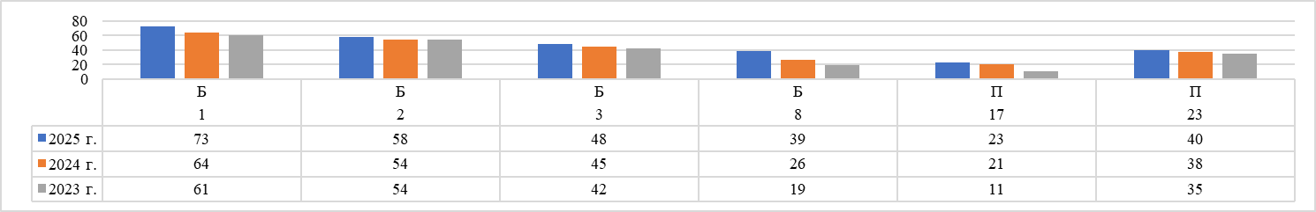

Если проследить успешность выполнения заданий последние 2 года, то улучшился показатель выполнения следующих заданий:
- определение возможных результатов работы простейших алгоритмов управления исполнителями (№ 6),
- определять объём памяти (№7),
- информационный поиск средствами операционной системы (№10),
- подсчитывать информационный объём сообщения (№11),
- использовать маску подсети (№13),
- знание позиционных систем счисления (№14),
- знание основных понятий и законов математической логики (№15),
- умение анализировать алгоритм логической игры (№ 19),
- построение математических моделей для решения практических задач (№ 22),
- умение создавать собственные программы (10–20 строк) для обработки символьной информации (№24),
- создавать собственные программы (10-20 строк) для обработки целочисленной информации (№ 25).
- умение выполнять последовательность решения задач анализа данных: сбор первичных данных, очистка и оценка качества данных, выбор и построение модели, преобразование данных, визуализация данных, интерпретация результатов (№27) (см. диаграмму)
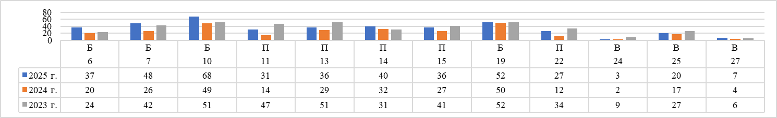
В следующих заданиях динамика выполнения ЭР показывает снижение результатов в 2025 году в сравнении с прошлыми годами:
- кодирование и декодирование информации (№ 4),
- формальное исполнение алгоритма (№5),
- умение обрабатывать числовую информацию в электронных таблицах (№ 9),
- умение исполнить алгоритм для конкретного исполнителя с фиксированным набором команд (№12),
- вычисление рекуррентных выражений (№ 16),
- умение использовать электронные таблицы для обработки целочисленных данных (№ 18),
- умение найти выигрышную стратегию игры (№ 20),
- умение построить дерево игры по заданному алгоритму и найти выигрышную стратегию (№ 21),
- умение обрабатывать целочисленную информацию с использованием сортировки (№26) (см. диаграмму)
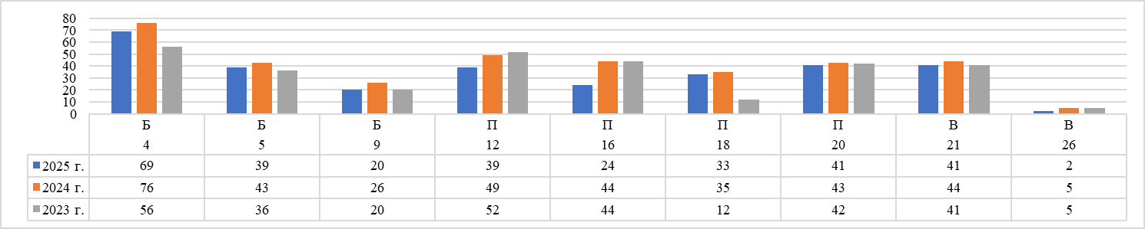

Таким образом если говорить об изменении успешности выполнения заданий разных лет по одной теме/ проверяемому умению, виду деятельности то выявлено, что в 2025 году были улучшены показатели в 18 заданиях из 27, что составляет 67 % от общего числа.

- Выводы о связи динамики результатов проведения ЕГЭ с использованием рекомендаций для системы образования Республики Ингушетия и системы мероприятий, включенных с статистико-аналитические отчеты о результатах ЕГЭ по учебному предмету в предыдущие 2-3 года.

Рекомендации для системы образования субъекта Российской Федерации, включенные в статистико-аналитический отчет результатов ЕГЭ в 2023 г. и 2024 по совершенствованию преподавания информатики всем обучающимся, использовались педагогами в своей работе. Это показывает положительная динамика выполнения 18 заданий из 27 (в 2024 г. -16 заданий).
Все мероприятия (курсы, семинары, вебинары, мастер-классы), включенные в дорожную карту в 2024 и 2023 годах, были проведены в полном объеме и позволили сохранить или улучшить результаты выполнения заданий базового, повышенного и высокого уровня. Однако в 9 заданиях участниками все-таки не были соблюдены в полном объеме требования к выполнению, что в результате не способствовали улучшению общих результатов обучающихся.
Повышение квалификации для учителей с низкими образовательными результатами и дальнейшее их индивидуальное сопровождение способствовало тому, что эти школы в 2025 году не попали в список образовательных организаций с низкими результатами по данному предмету. Реализацию дорожной карты можно признать удовлетворительной.

Раздел 4. РЕКОМЕНДАЦИИ ДЛЯ СИСТЕМЫ ОБРАЗОВАНИЯ СУБЪЕКТА РОССИЙСКОЙ ФЕДЕРАЦИИ

Рекомендации по совершенствованию организации и методики преподавания предмета в субъекте Российской Федерации на основе выявленных типичных затруднений и ошибок

…по совершенствованию преподавания учебного предмета всем обучающимся

- Учителям

- следить за изменениями КИМ ЕГЭ в 2026 году. Нормативные документы по итоговой аттестации в 11-м классе можно найти на сайтах ФИПИ (www.fipi.ru) и Министерства просвещения Российской Федерации (https://edu.gov.ru/);
- при организации образовательного процесса и учебной деятельности учащихся на уроках информатики важно развивать умения рассуждать и логически мыслить; устанавливать аналогии, причинно-следственные связи, аргументировать и отстаивать свое мнение. Эти умения необходимы для успешного выполнения выпускниками экзаменационных заданий, особенно повышенного и высокого уровня сложности;
- на уроках информатики необходимо уделить особое внимание работе с текстом, уметь его проанализировать и сделать из него выводы. Целесообразно использовать разнообразные методические приемы по формированию умения выделять ключевые моменты в условии, уметь строить доказательную часть в ходе рассуждений и решения задач (во всех заданиях очень важно внимательно читать задание);
- акцентировать внимание на работу с алгоритмами, а именно: выполнение алгоритмов, выполняющих действия с числами, со строками и т.д.; подбор тестов для анализа алгоритмов; умение анализировать результат выполнения алгоритма; составление алгоритмов, в которых содержатся последовательные действия, ветвление, циклические конструкции разных типов; составление алгоритмов, использующих различные структуры данных.
При подготовке к экзамену рекомендуется использовать учебники, входящие в Федеральный перечень учебников, рекомендованные к использованию образовательном процессе в образовательных организациях, имеющих государственную аккредитацию, а также информационные электронные ресурсы, содержащие не только методические материалы, но и тренажеры для подготовки к конкретным заданиям. Обращаем особое внимание на то, что использованные электронные ресурсы должны быть верифицированы и входить в федеральный перечень электронных образовательных ресурсов, допущенных к использованию при реализации имеющих государственную аккредитацию образовательных программ начального общего, основного общего и среднего общего образования.
Подготовку к КЕГЭ по информатике следует проводить в течение двух лет во время изучения информатики в 10 и 11 классах. Как правило, ученики профильных классов уже в 10 классе определяются с выбором предмета для ЕГЭ. Для учеников классов с базовым уровнем изучения предмета или совсем не изучающих в школе этот предмет, необходима большая самостоятельная работа и использование дополнительных школьных и внешних ресурсов. Это очные и дистанционные курсы, вебинары, методические рекомендации для подготовки к экзамену, которых сейчас доступно большое количество, как коммерческих, так и бесплатных.
В качестве языка программирования для выполнения заданий ЕГЭ наиболее удобным и эффективным является язык программирования Python, что не исключает использования для этой цели других алгоритмических языков программирования.
Основные темы, связанные с программированием, желательно изучить в 10 классе, следуя следующей логике изучения материала:
• Типы данных. Арифметические операции. Ввод и вывод данных. Форматирование вывода.
• Условный оператор. Сложные условия.
• Циклы с условием и циклы с заранее известным числом повторений.
• Списки, основные операции со списками и методы списков. Сортировка
• Строки, основные операции со строками и методы строк. Срезы.
• Понятие подпрограммы. Функции. Аргументы и параметры.
При этом следует нарабатывать реализацию средствами языка программирования следующих алгоритмов, которые широко используются в заданиях ЕГЭ по информатике:
- Поиск суммы, количества и максимального/минимального числа с заданными свойствами.
• Поиск всех делителей числа и делителей, соответствующих заданному условию.
• Перевод числа из десятичной системы счисления в заданную систему счисления и обратно.
• Преобразование строк по заданному алгоритму, работа со срезами. Замена одной подстроки на другую. Однопроходные алгоритмы поиска значения в строке.
• Сортировка списка, перебор и преобразование элементов списка.
В 11 классе в теме «Программирование» необходимо изучить следующие разделы (три последних раздела для решения задач высокой сложности):
• Работа с текстовыми файлами, способы открытия файла, чтение и запись в файл. При этом акцентируем внимание учеников на типе данных, в который читаются данные из файла и выбор этого типа в зависимости от условия задачи.
• Множества, операции и методы для работы с множествами. Примеры использования множеств.
• Кортежи, операции и методы для работы кортежами. Сравнение списков и кортежей.
• Словари, понятие ключа и значения. Операции и основные методы словарей.
При подготовке выпускников к единому государственному экзамену учителям следует подробнее объяснять учащимся цели этого испытания и структуру экзаменационной работы, давать рекомендации по порядку выполнения заданий. Будущему участнику экзамена надо четко определиться с тем, какие цели на экзамене он ставит: задания на какие содержательные разделы информатики есть шанс решить успешно, а какие более сложные для ученика задания стоит решать в последнюю очередь.
Большинство заданий ЕГЭ имеет несколько способов решения, по возможности нужно познакомить учеников с этими способами, предложив им самим на экзамене выбрать необходимое для решения задачи программное обеспечение (или решать аналитически) и самостоятельно определить алгоритм получения результата. При разборе заданий желательно познакомить ученика с вариантами заданий из прошлых лет, а не только вариантом из демоверсии. К сожалению, даже незначительное изменение в привычной формулировке задания приводит к снижению результата.
Стержнем при разработке и/или подборе заданий по информатике должны быть практико-ориентированные, отвечающие современной реальности задания. Важно демонстрировать учащимся прикладной характер содержания предмета, применимость знаний в обыденной жизни.
Важно систематически использовать методики развития навыков смыслового чтения при работе с информацией любого типа. Давать для решения задачи различных форм и типологии, в различных формулировках, показывать различные способы решения одной и той же задачи, учить самостоятельно выбирать стратегию решения задачи и прохождения экзамена в целом.
В содержании урока учителям необходимо предусматривать работу различными типами заданий, коррелирующих с типовыми заданиями национальных мониторинговых процедур оценки качества образования (ВПР, ГИА).
При планировании урока учителям необходимо предусматривать задания, которые проверяют не только предметную составляющую, но и выстраивать метапредметную связь, например, информатики и математики, информатики и физики, информатики и русского языка. Необходимо использовать практико-ориентированные метапредметные заданий в ходе реализации школьного курса информатики.
Вводить в педагогическую практику интегрированные практические уроки с учителями математики, русского языка, для совершенствования логических навыков, математических расчетов, правил составления и оформления текстовой информации в заданиях по информатике.
При работе на уроке, вводить в практику написания конспекта занятия учениками в виде интеллект -карт. Это развивает зрительную память, способствует развитию алгоритмического мышления.
Вводить в практику «сквозной» проект, т.е. в начале учебного периода определять тему, и проходя каждый раздел предмета, использовать полученные знания в проектной деятельности. Например, в итоге можно поучить проект, который включает в себя: изучение рынка программных продуктов в определенной нише (развитие критического мышления, метапредметных навыков), программный продукт, разработанный учеником/группой учеников (навыки программирования, навыки коллективного творчества, умений самостоятельной работы или организация совместной деятельности), описание программного продукта, его презентация для потенциальных пользователей (навыки работы с текстовым редактором, презентациями), первичные экономические расчеты рентабельности проекта (навыки работы с табличным процессором), ведение базы данных потенциальных пользователей программного продукта (навыки работы с базами данных), размещение на маркетплейсе (навыки работы в интернете, вопросы авторских прав, интернет-безопасности и пр.). Проектную деятельность можно тесно связать с практическими заданиями по предмету, и, конечно, с заданиями формата ГИА.
Обратить особое внимание на визуальные среды программирования (КуМИР, Scratch, Codu Game Lab, Blockly, SmallBasic) на первых этапах формирования алгоритмического мышления школьников.
Обратить внимание при организации внеурочной деятельности обучающихся на имеющиеся в регионе организации дополнительного образования, ориентированные на развитие цифровых навыков: «Кванториум», «IT-кубы», «Точки роста».
В старшей школе при изучении раздела «Программирования» отдавать предпочтение языкам программирования высокого уровня: Python 3.Х, семейство языков С/С++/С#.
Рекомендации, связанные с метапредметными аспектами подготовки:
- усилить в преподавании коммуникативную и практическую направленность;
- способствовать формированию умений смыслового чтения и информационной переработки текстов посредством
- конспектирования, реферирования, составления планов и отзывов и пр.;
- организовывать деятельность учащихся, нацеленную на формирование навыка речевого самоконтроля, умения анализировать и корректировать свои устные и письменные высказывания в соответствии с нормами современного русского литературного языка, а также коммуникативной задачей;
- проводить на уроках работу с текстами различных стилей (научно-популярного, публицистического, официально-делового и т. д.), работу с использованием таблиц и диаграмм, анализ таблиц и диаграмм, способствовать умению извлекать из них информацию и интерпретировать ее;
- учить понимать, анализировать, интерпретировать текст в знакомой и незнакомой познавательных ситуациях;
- совершенствовать систему работы по развитию речи учащихся, направленную на формирование умения оперировать информацией, умение аргументировать собственную позицию по данной проблеме, умение отбирать и использовать необходимые языковые средства в зависимости от замысла высказывания;
- целенаправленно обучать аргументированию: поиску аргументов, их видам, логичному выстраиванию;
- уделить особенное внимание на правильное заполнение бланков ответов экзамена, письмо печатными буквами, ориентирование в бланках ответов,
- организовывать обмен опытом успешной работы педагогов по подготовке обучающихся к ЕГЭ

- ИПК / ИРО, иным организациям, реализующим программы профессионального развития учителей

Учреждениям, реализующим программы профессионального развития учителей, реализовать программы дополнительного профессионального образования (повышения квалификации) по программированию, по методике преподавания информатике.
Кроме того, рекомендуется: актуализировать программы дополнительного профессионального образования (повышения квалификации) для учителей-предметников с учетом выводов, изложенных в настоящем статистико-аналитическом отчете, опыта ведущих методистов, разработчиков контрольных измерительных материалов, авторов пособий;
анализировать и изучать опыт эффективной подготовки к ЕГЭ по информатике, лучшие практики учителей, выпускники которых ежегодно добиваются высоких результатов ЕГЭ.
Обобщать и распространять лучшие педагогические практики в ходе конференций, круглых столов, семинаров, курсов повышения квалификации;
в рамках различных форм курсовых мероприятий по проблемам подготовки к ЕГЭ по информатике организовать проведение семинаров, консультаций, практических занятий со слушателями по проблематике, направленной на рассмотрение методических и теоретических аспектов подготовки к итоговой аттестации обучающихся.

…по организации дифференцированного обучения школьников с разными уровнями предметной подготовки

- Учителям

Исходя из результатов ЕГЭ по информатике (КЕГЭ), обучающихся можно условно разделить на три группы:
группа с низким уровнем усвоения (предполагаемые результаты экзамена – ниже минимального балла);
группа со средним уровнем усвоения (предполагаемые результаты ЕГЭ – от минимального до 60 тестовых баллов); группа с высокими результатами (предполагаемые результаты ЕГЭ – от 61 до 100 тестовых баллов).
На основе этого можно проводить дифференциацию при выборе методов/приемов обучения.
В работе с обучающимися с уровнем ниже среднего возможно использование технологии уровневой дифференциации, в которой реализуется принцип коррекции знаний, что дает возможность обучающимся усваивать не только базовый минимум стандарта образования, но и продвигаться на более высокий уровень. Известно, что индивидуальная работа школьников на уроках может осуществляться на всех этапах урочной деятельности. Таким образом, в работе с обучающимися с минимальным начальным уровнем подготовки необходима многоступенчатость как в изучении нового материала, так и в повторении. При подаче материала целесообразно применять индуктивный метод: сначала сообщать основное, легко принимаемое к пониманию, затем добавлять более сложные, но необходимые знания. Уже на этом этапе ученик должен видеть четкие ориентиры в виде учебных заданий, которые нужно выполнять. Осознание ключевых задач, понимание школьником, на каком уровне он находится в процессе обучения и как он может улучшить свои результаты, позволяет ему выстроить индивидуальную траекторию развития.
Для второй многочисленной группы обучающихся со средним уровнем подготовки важнейшим элементом является освоение теоретического материала курса информатики без пробелов и изъянов в понимании всех основных процессов и явлений. Эта группа обучающихся нуждается в дополнительной работе с теоретическим материалом, выполнении большого количества различных заданий, предполагающих преобразование информации. Приоритетной технологией здесь может стать совместное обучение – технология сотрудничества.
Приоритетом в выборе методов обучения для третьей группы обучающихся с высоким уровнем подготовки может стать технология «перевернутого» обучения. В процессе обучения эти школьники проявляют мотивацию к изучению информатики и, как правило, обладают достаточными знаниями для серьёзной самостоятельной работы.
Формирование навыков программирования желательно разбить на несколько этапов в соответствии с предложенными темами КЕГЭ. Первый этап – освоение методов алгоритмизации типовых задач. Второй этап – освоение необходимого набора структур данных. Третий этап – освоение типовых эффективных алгоритмов. Четвертый этап – решение задач из предметных областей. Пятый этап – отладка готовых программ.
Рекомендуем внедрить в практику ежегодного обновления банка заданий, направленных на развитие творческих способностей учеников. организовать мероприятия по обмену опытом между преподавателями образовательных организаций и формированию общего банка творческих заданий

- Администрациям образовательных организаций

Организация дифференцированного обучения школьников невозможна без поддержки администрации образовательных организаций. Для повышения качества результатов оценочной процедур администрации рекомендуется:
- Обеспечить организационные условия, необходимые для осуществления дифференцированного обучения, в том числе реализацию учебных курсов по выбору и программ дополнительного образования, востребованных одаренными школьниками, демонстрирующими высокие результаты по информатике.
- Дополнительно стимулировать учителей к организации дифференцированной работы со школьниками с различным уровнем подготовки, в том числе содействовать участию учителей и обучающихся школы в различных олимпиадных мероприятиях, конкурсах, фестивалях, мониторингах, срезах по информатике.
- Создать условия для эффективной работы школьного методического объединения по информатике в части использования учителями методик и технологий дифференцированного обучения; полноценного использования механизма наставничества, поддержки молодых учителей.
- Использовать возможности привлечения внешних специалистов для консультирования обучающихся с разным уровнем предметной подготовки, в частности, методистов ГБОУ ДПО «ИПК РО РИ», инициировать проведения установочных вебинаров, практикумов, пробных испытаний.
- Организовать отработку умения выпускников правильно заполнять экзаменационные бланки с использованием допустимых символов и знаков, ознакомить их с требованиями и критериями оценивания отдельных видов заданий, учить рационально планировать время работы над различными заданиями экзамена с учетом их особенностей и системы оценивания.
- Выстроить систему психолого-педагогической поддержки школьников, которым предстоит прохождение процедуры государственной итоговой аттестации.
- Ввести в практику взаимообучение школьников с разным уровнем подготовки. Для высокомотивированных обучающихся важно создать условия для реализации своего интеллектуального и творческого потенциала (продумать систему мероприятий, общешкольных проектов, предоставляющих такую возможность).
- Провести мониторинга систем дифференцированной работы и, конечно же, контроля за подготовкой к экзамену обучающихся с разным уровнем учебных достижений
Таким образом, если говорить о главном, то при проведении уроков по информатике и ИКТ необходимо дифференцированное разбиение учащихся класса на две подгруппы: учащиеся с высоким уровнем сформировавшихся к 11 классу навыков и учащиеся с низким уровнем сформированных навыков. В этом случае учителю можно будет более качественно подобрать индивидуальный план обучения учащихся в подгруппах.
Рекомендуем администрации образовательных организаций организовывать и контролировать проведение дополнительных занятий для учеников средней школы в рамках подготовки к ЕГЭ по информатике. Форма дополнительных занятий с выпускниками может быть разная: элективный курс, модуль внеурочной деятельности, консультации, кружковая работа, индивидуальная работа, дистанционное обучение. А также обеспечения качественной подготовки педагогов, готовящих выпускников к ЕГЭ по предмету. Для этого необходимо отслеживать своевременность прохождения педагогами плановых курсов повышения квалификации, аттестационных испытаний на квалификационную категорию.

- ИПК / ИРО, иным организациям, реализующим программы профессионального развития учителей

В ходе проектирования дополнительной программы повышения квалификации учителей ГБОУ ДПО «ИПК РО РИ» необходимо разработать образовательный модуль «Технология дифференцированного обучения на уроках информатики», а также осуществить корректировку программ повышения квалификации по вопросам подготовки обучающихся к государственной итоговой аттестации с учетом результатов государственной итоговой аттестации 2025 г., учитывая результаты анализа типичных ошибок по информатике при сдаче ЕГЭ, выявленных трудных для восприятия обучающимися тем и заданий; изменения в КИМ на следующий учебный год.
Организация и проведение на уровне муниципалитета методических семинаров в очном формате объемом не менее 2-3 часов по следующей тематике:
- Современные образовательные технологии и подходы в деятельности учителя информатики при дифференцированном обучении;
- Реализация единых подходов к формированию и оцениванию метапредметных результатов обучения при применении дифференцированного подхода;
- Современные цифровые образовательные ресурсы и их применение в учебном процессе при дифференцированном подход.
При реализации методических мероприятий осуществить диссеминацию эффективных практик реализации технологии дифференцированного подхода в работе с обучающимися с трудностями в обучении на уровне основного общего и среднего общего образования.
Внести в план работы по повышению качества образования в общеобразовательных организациях муниципалитетов мероприятия, направленные на анализ эффективности реализации предпрофильной подготовки и профильного обучения обучающихся.

Рекомендуемые темы для обсуждения / обмена опытом на методических объединениях учителей-предметников, в том числе по трансляции эффективных педагогических практик ОО с наиболее высокими результатами

Рекомендуемые для обсуждения темы на методических объединениях учителей-предметников:
- Анализ результатов ЕГЭ по информатике за 2024–2025 учебный год и разбор типичных ошибок.
- Современные подходы к обучению информатике (технологии, методы и приемы)
- Современные образовательные технологии в преподавании информатики на базовом и углублённом уровнях.
- Эффективные ресурсы интернет по самостоятельной подготовке учащихся к итоговой аттестации
- Методические особенности обучения программированию
- Методические особенности обучения сложным темам по информатике
- Динамическое программирование
- Комбинаторика (аналитическое решение и программная реализация алгоритмов)
- Программирование строковых величин
- Особенности программирования на языке Питон при подготовке к итоговой аттестации
- Инновационные методы обучения программированию.
- Использование цифровых образовательных платформ в обучении информатике.
- Использование игровых технологий в обучении информатике.
- Вовлечение учащихся в проектно-исследовательскую деятельность в области информатики.
- Эффективные методы и формы работы с учениками при подготовке к ЕГЭ по информатике.
- Эффективные подходы к изучению программирования.
- Особенности решения заданий повышенной сложности по информатике.
- Современные способы трансляции педагогического опыта.
- Трансляция эффективного педагогического опыта как средство повышения квалификации педагога

Рекомендуемые направления повышения квалификации работников образования

      - Курсы повышения квалификации по дополнительным профессиональным программам: «Методические подходы к подготовке обучающихся к ЕГЭ по информатике», «Совершенствование профессиональных компетенций учителей информатики».
      - Постоянно действующие семинары:
- Решение задач повышенного и высокого уровня сложности в КЕГЭ по информатике,
- Дополнительные возможности языка программирования Python,
- Методика выявления и устранения предметных дефицитов обучающихся по информатике и ИКТ,
- Методические приемы подготовки выпускников к ЕГЭ по информатике,
- Формирование и развитие у обучающихся регулятивных действий,
- Формирование функциональной грамотности при изучении информатики на уровне СОО,
- Современные методики совершенствования практических умений и компьютерной грамотности,
- Развитие читательской культуры,
- Формирование метапредметных умений при работе с КИМ по информатике и ИКТ.
      - Организация индивидуальных консультаций для учителей информатики, испытывающих затруднения при подготовке обучающихся к ЕГЭ.

Рекомендации по другим направлениям

В рамках республиканских семинаров, курсов повышения квалификации, направленных на ознакомление с методикой решения заданий ЕГЭ по информатике и ИКТ, рекомендуется пополнять банк заданий с разобранными решениями. Во время практических занятий на курсах повышения квалификации учителя республики, в целях формирования навыков решения задач различных типов, готовят собственные задания (соответствующие формату КЕГЭ). Подобные задания необходимо помещать в единый банк, доступ к которому могут получить все учителя республики. Из заданий такого банка учителя могут конструировать индивидуальные разноуровневые наборы задач для учащихся в рамках итогового контроля на уроках информатики.

СОСТАВИТЕЛИ ОТЧЕТА по учебному предмету: ИНФОРМАТИКА и ИКТ
Специалисты, привлекаемые к анализу результатов ЕГЭ по учебному предмету
Фамилия, имя, отчество | Место работы, должность, ученая степень, ученое звание, принадлежность специалиста (к региональным организациям развития образования, к региональным организациям повышения квалификации работников образования, к региональной ПК по учебному предмету, пр.)
Кузьгова Лидия Хаджимуратовна | ГБОУ ДПО «ИПК РО РИ», проректор по учебно-методической работе

Специалисты, привлекаемые к подготовке методических рекомендаций на основе результатов ЕГЭ по учебному предмету
Фамилия, имя, отчество | Место работы, должность, ученая степень, ученое звание, принадлежность специалиста (к региональным организациям развития образования, к региональным организациям повышения квалификации работников образования, к региональной ПК по учебному предмету, пр.)
Кузьгова Лидия Хаджимуратовна | ГБОУ ДПО «ИПК РО РИ», проректор по учебно-методической работе
Яндиев Арсен Зяутдинович | ФГБОУ ВО Ингушский государственный университет гуманитарно-технический колледж, учитель информатики и ИКТ

Ответственный специалист в субъекте Российской Федерации по вопросам организации проведения анализа результатов ЕГЭ по учебным предметам
Фамилия, имя, отчество | Место работы, должность, ученая степень, ученое звание
Тамасханова Хяди Шамсудиновна | ГКУ «РЦОИ», начальник отдела методического обеспечения подготовки и проведения ГИА

При заполнении разделов Главы 2 следует использовать массив результатов основного дня основного периода ЕГЭ
Перечень категорий ОО может быть уточнен / дополнен с учетом специфики региональной системы образования
Здесь и далее: минимальный балл – установленное Рособрнадзором минимальное количество баллов ЕГЭ, подтверждающее освоение образовательной программы среднего общего образования (по учебному предмету «русский язык» для анализа берется минимальный балл 24).
Перечень категорий ОО дополняется / уточняется в соответствии со спецификой региональной системы образования
Сравнение результатов по ОО проводится при условии количества ВТГ от ОО более 10 человек.
Сравнение результатов по ОО проводится при условии количества участников экзамена по предмету более 10 человек.
При формировании отчетов по иностранным языкам рекомендуется выделять отдельные подразделы по устной и по письменной частям экзамена.

